

**สารบัญ**

คู่มือคณะกรรมการพัฒนาการบริหารงาน

ยุติธรรมระดับจังหวัด (กพยจ.)

|  |  |
| --- | --- |
|  | **หน้า** |
| **แผนภาพกรอบการดำเนินงานของ กพยจ.** | **๑** |
| **ส่วนที่ 1 เอกสารสำหรับ กพยจ.** | **๓** |
| 1.มติคณะกรรมการพัฒนาการบริหางานยุติธรรมแห่งชาติ ( กพยจ.) | **๔** |
| 2.มติคณะรัฐมนตรี (วันที่ 18 กรกฏาคม 2560) | **๑๓** |
| 3.คำสั่ง กพยจ. | **๑๔** |
| 4. การดำเนินการในพื้นที่ | **๑๗** |
| 4.1 การจัดทำคำของบประมาณเชิงบูรณาการ ในปีงบประมาณ พ.ศ.2562  ในระดับจังหวัดและกลุ่มจังหวัด | **๑๗** |
| 4.2 แนวทางการสร้างการรับรู้ด้านกฏหมาย | **๑๙** |
| 4.3 แนวทางการขับเคลื่อนกรอบการป้องกันอาชญากรรม | **๒๓** |
| **ส่วนที่ 2 วาระการประชุม** | **๒๙** |
| 1.วาระการประชุม กพยช. | **๓๐** |
| 2.คำแนะนำสำหรับร่างระเบียบวาระการประชุมคณะกรรมการพัฒนา การบริหารงานยุติธรรมระดับจังหวัด (กพยจ.) | **๓๑** |
| 3.การนำเสนอวาระ (power point) | **๓๔** |
| **ส่วนที่ 3 คู่มือฝ่ายเลขานุการ** | **๓๗** |
| หมวดที่ ๑ การจัดทำวาระและเอกสารประกอบการประชุม | **๓๘** |
| หมวดที่ ๒ การกำหนดนัดหมาย | **๔๐** |
| หมวดที่ ๓ การบริหารการประชุม | **๔๒** |
| หมวดที่ ๔ การนำเสนอข้อมูล | **๔๘** |
| หมวดที่ ๕ การสรุปรายงาน | **๔๙** |
| หมวดที่ ๖ การเผยแพร่และติดตามมติ | **๕๓** |
| **ภาคผนวก** | **๕๔** |
| รูปแบบของเอกสารประกอบการประชุม | **๕๔** |

**แผนภาพกรอบการดำเนินงานของ กพยจ.**

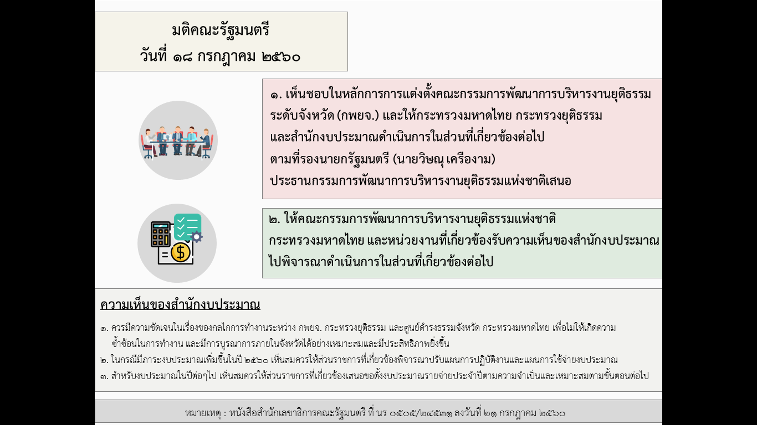

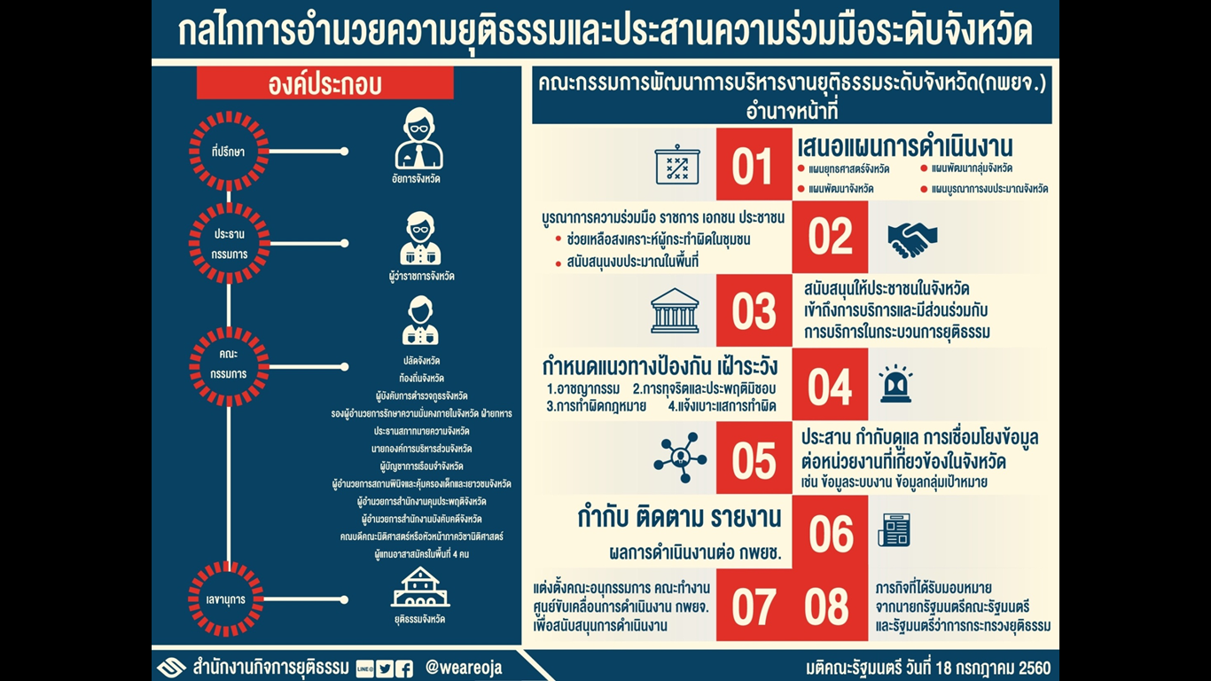

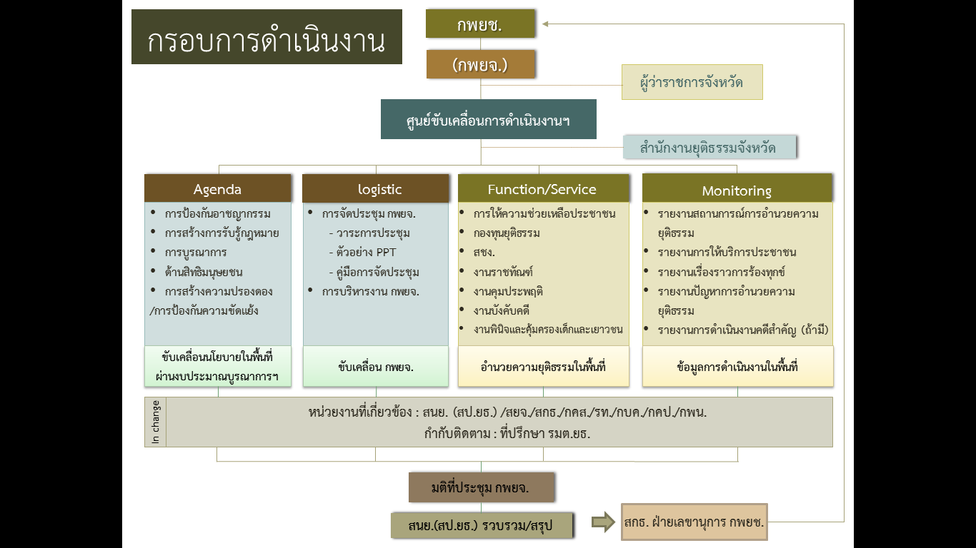

**ส่วนที่ ๑**

**เอกสารสำหรับคณะกรรมการ**

**คณะกรรมการพัฒนาการบริหารงานยุติธรรมระดับจังหวัด(กพยจ.)**

**สาระสำคัญ**

๑.มติคณะกรรมการพัฒนาการบริหางานยุติธรรมแห่งชาติ ( กพยช.)

๒.มติคณะรัฐมนตรีวันที่ 18 กรกฎาคม 25๖๐

๓.คำสั่ง จังหวัด ที่.../๒๕๖๐

๔.การดำเนินการในพื้นที่

๔.๑ การจัดทำคำของบประมาณเชิงบูรณาการ ในปีงบประมาณ พ.ศ.๒๕๖๒ ในระดับจังหวัดและกลุ่มจังหวัด

๔.๒ แนวทางการสร้างการรับรู้ด้านกฎหมาย

๔.๓ แนวทางการขับเคลื่อนกรอบการป้องกันอาชญากรรม

**๑.มติคณะกรรมการพัฒนาการบริหางานยุติธรรมแห่งชาติ ( กพยช.)**

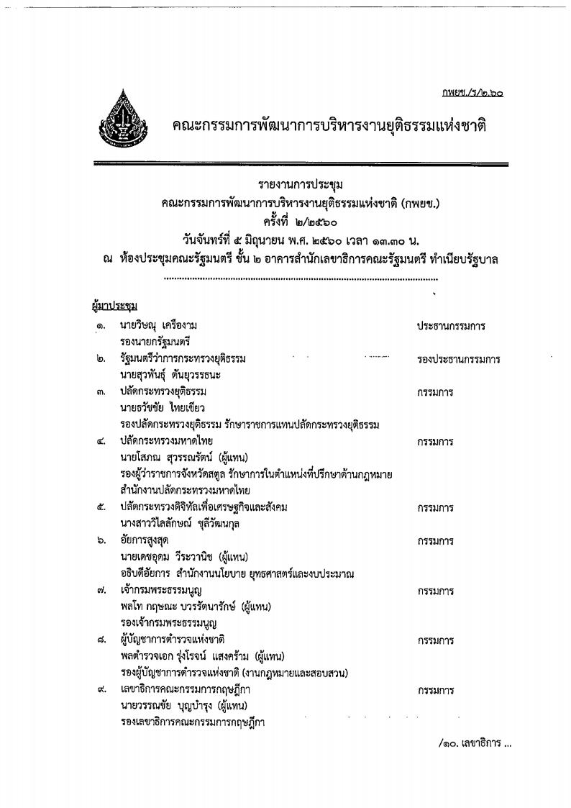

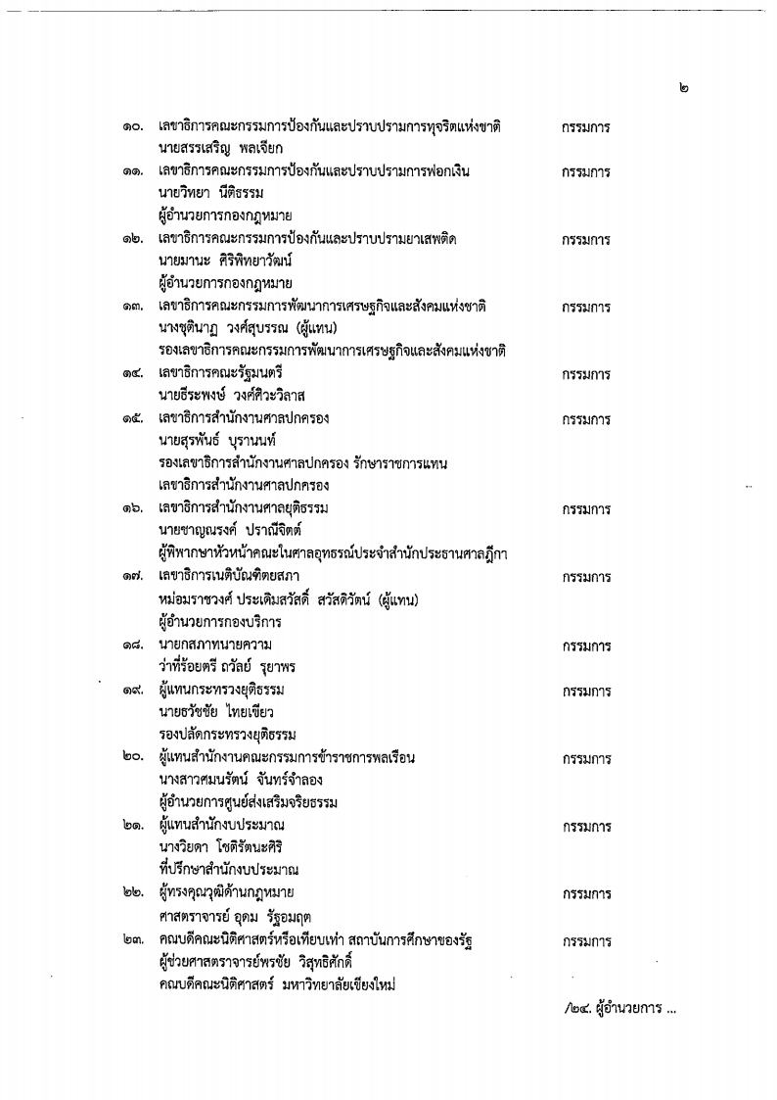

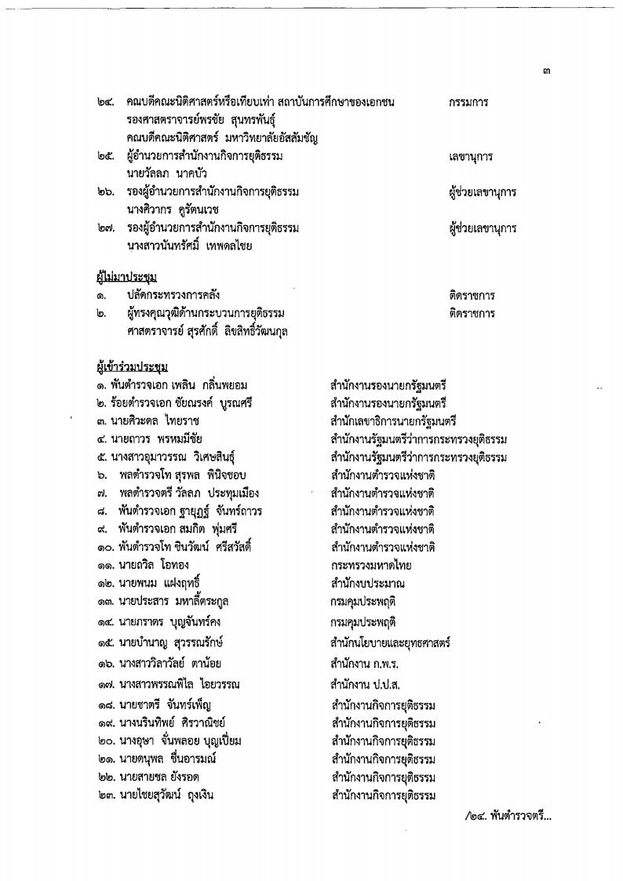

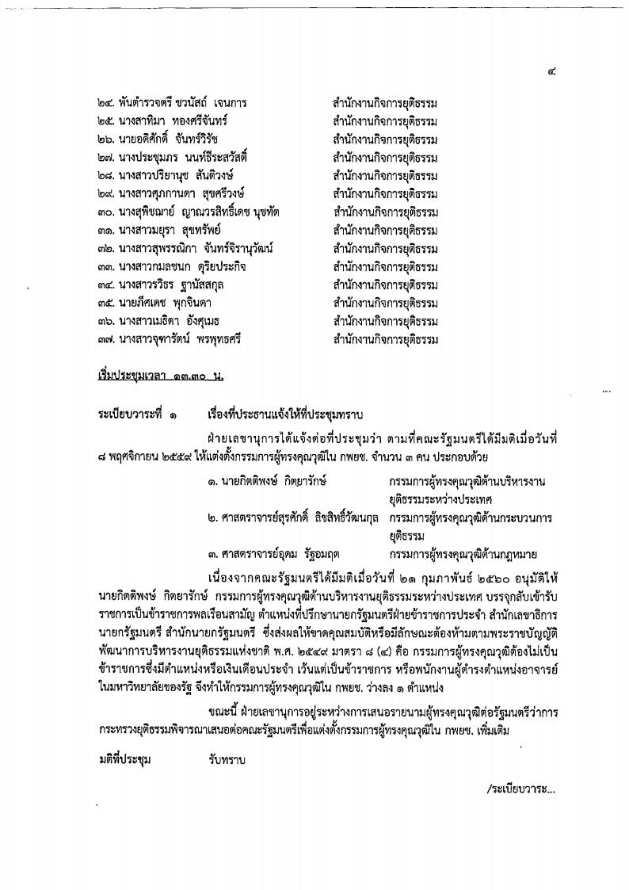

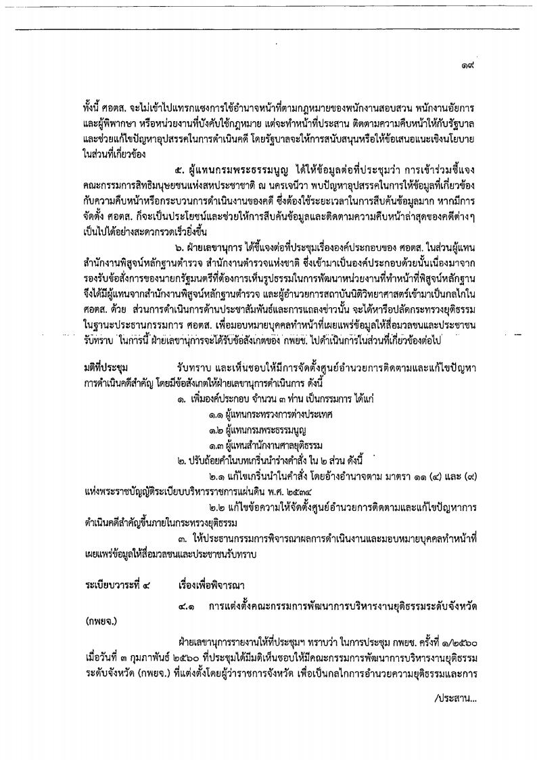

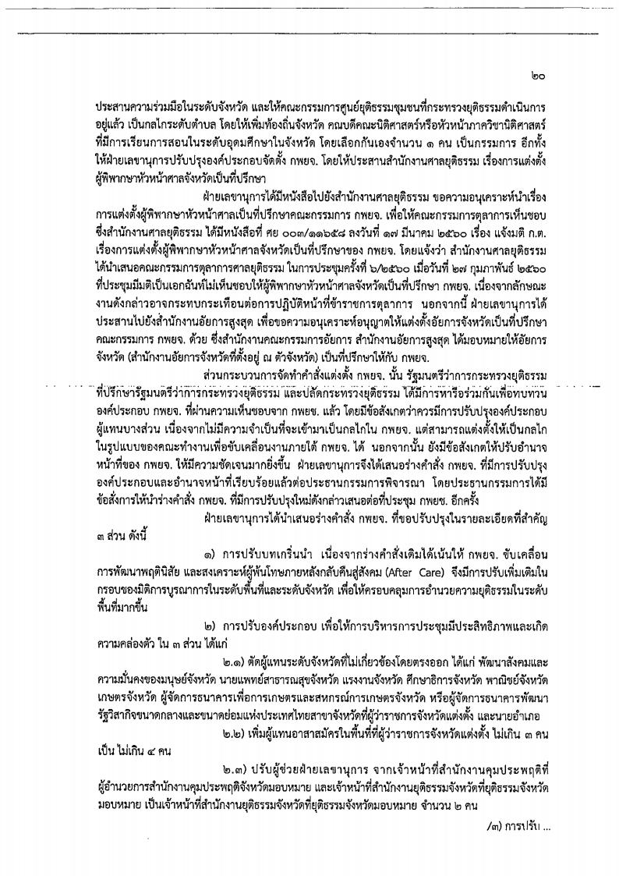

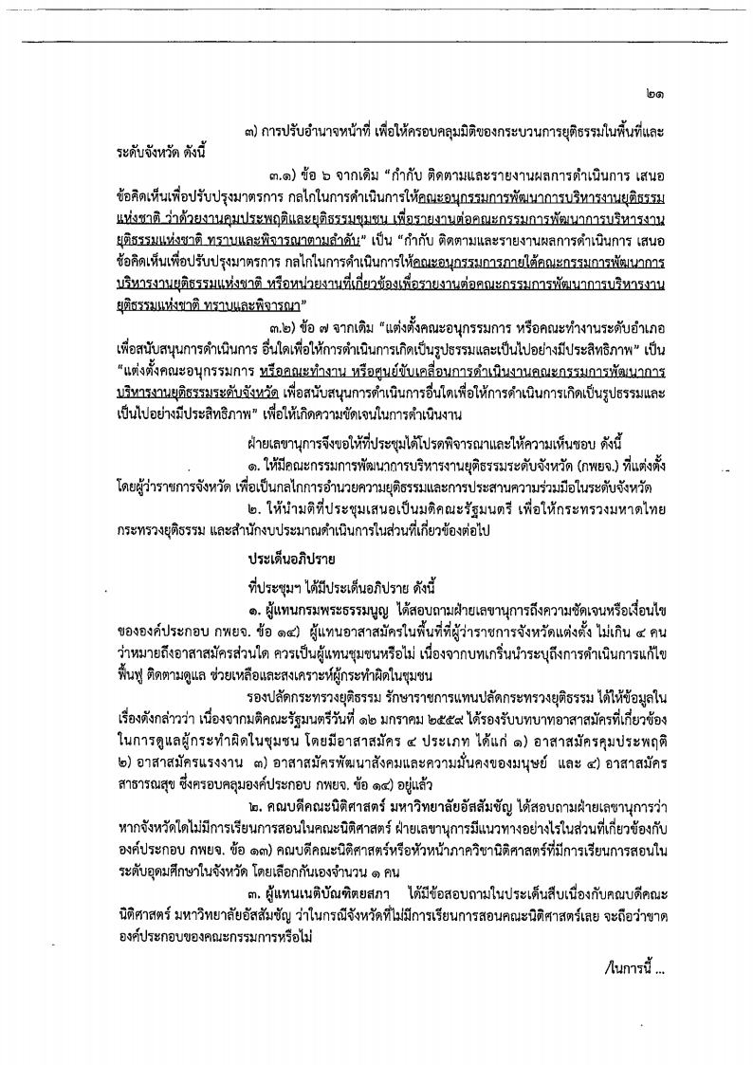

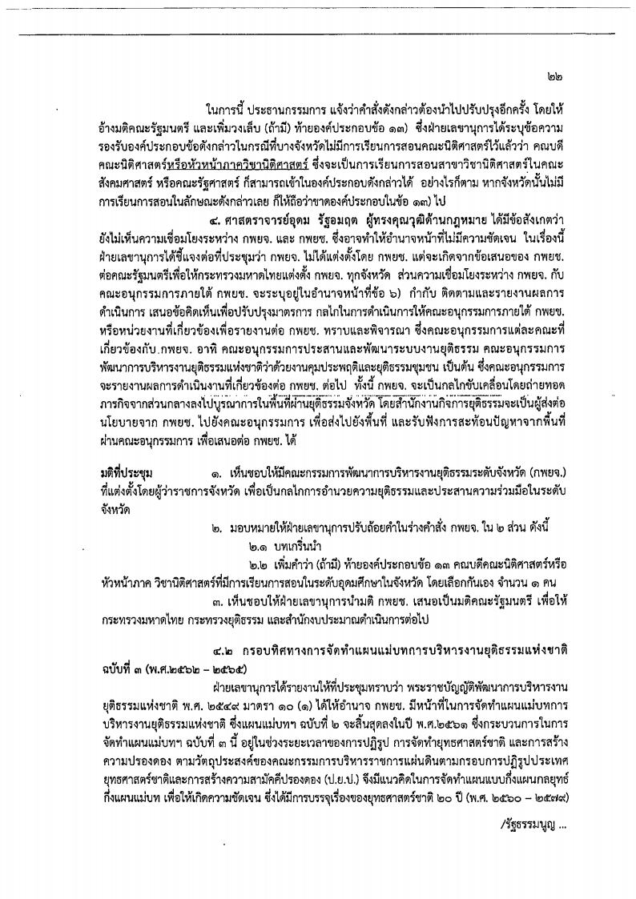

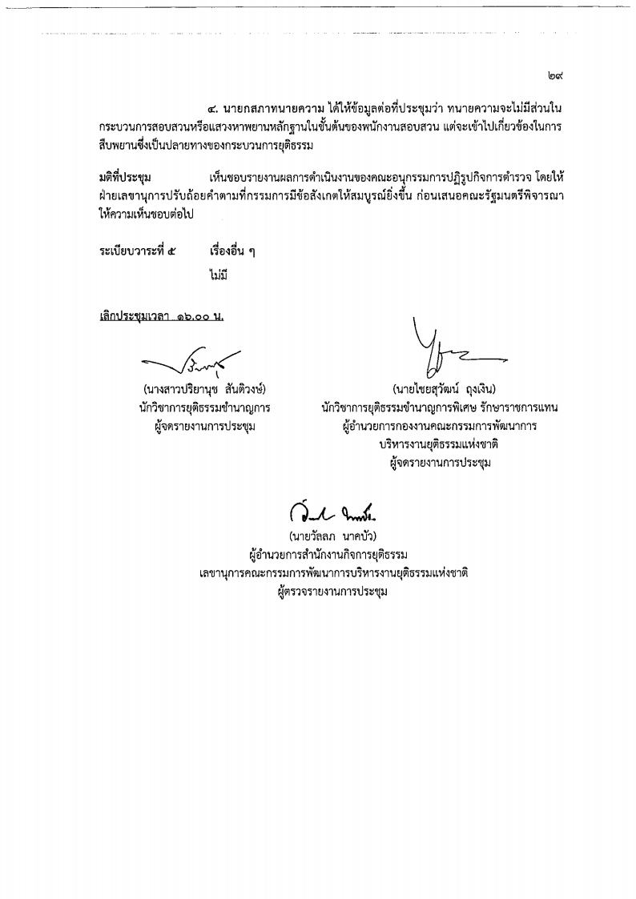

**๒.มติคณะรัฐมนตรี (วันที่ 18 กรกฎาคม 2560)**

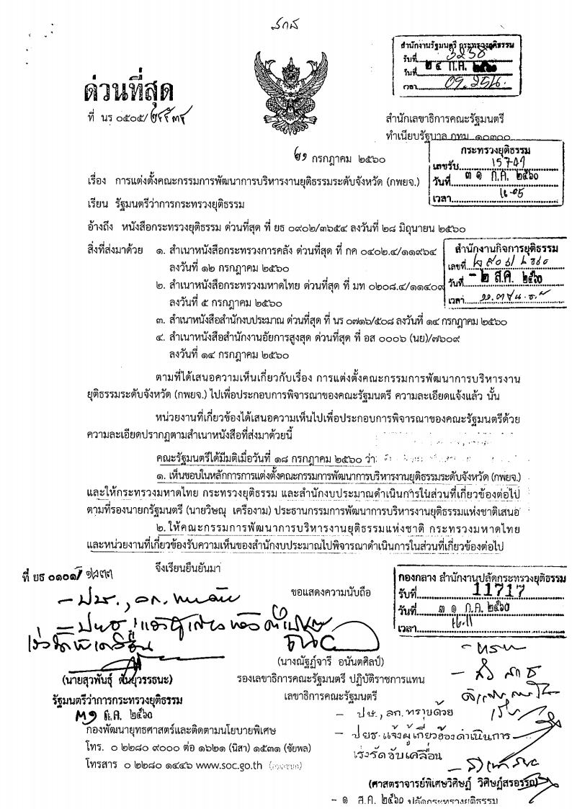

**๓.คำสั่งจังหวัด ที่ ... / ๒๕๖๐**

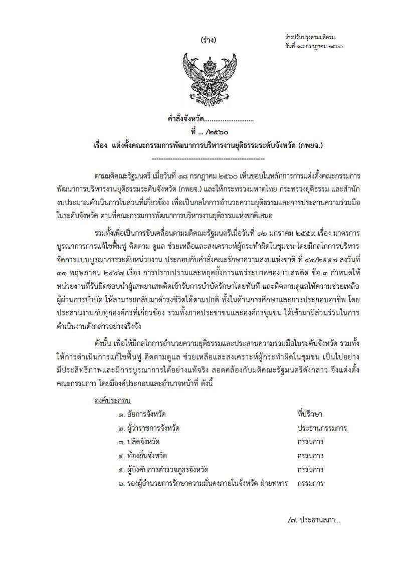

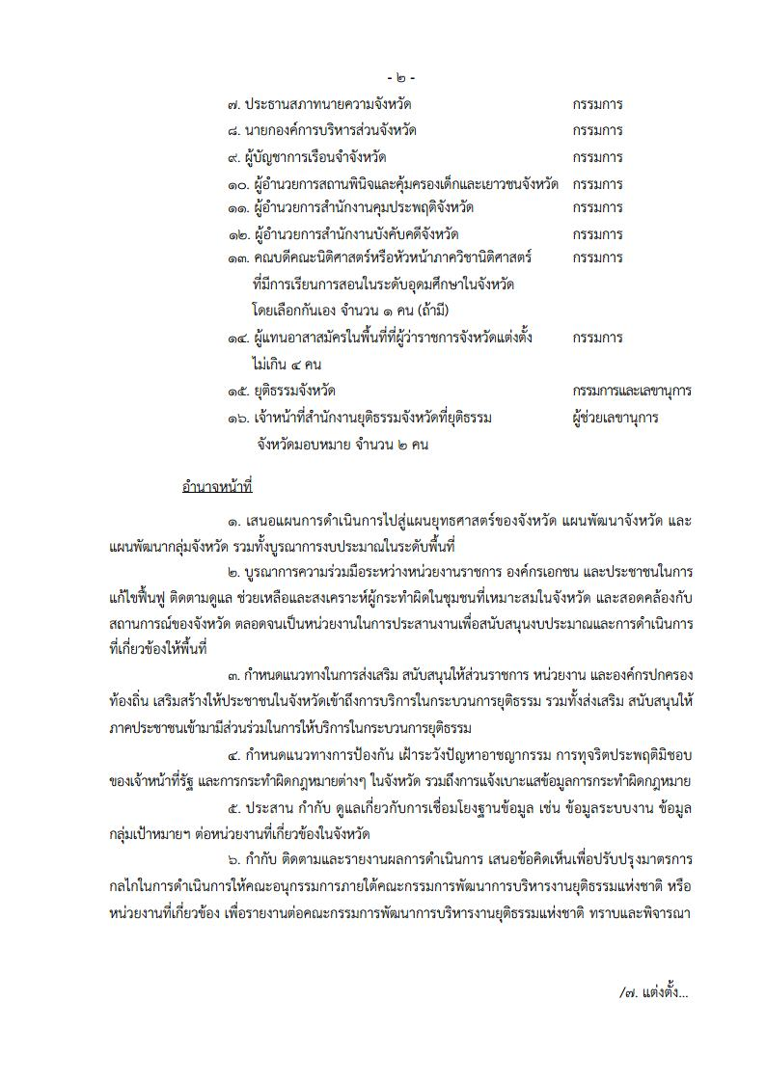

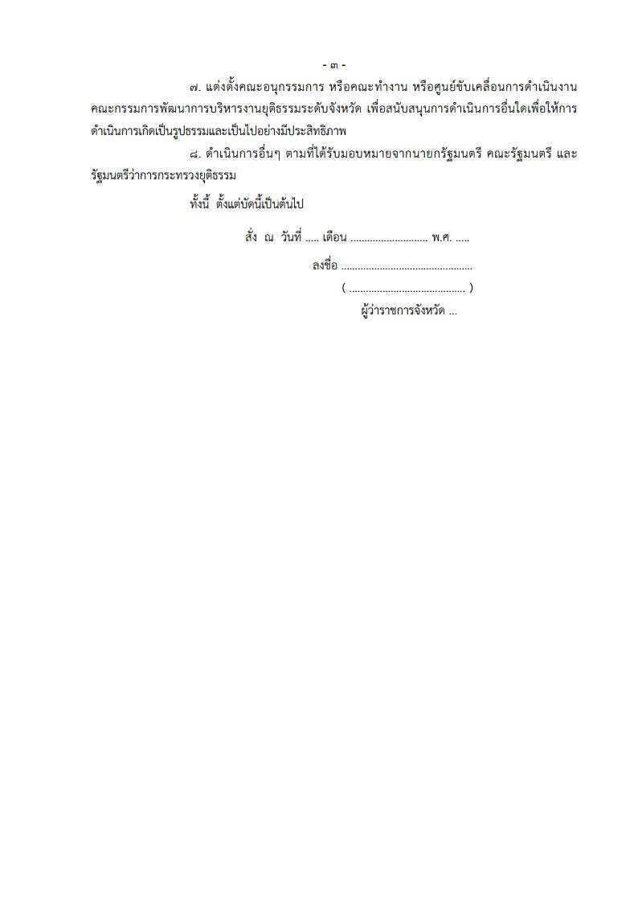

**๔. การดำเนินการในพื้นที่**

**๔.๑ การจัดทำคำของบประมาณเชิงบูรณาการ ในปีงบประมาณ พ.ศ.๒๕๖๒ ในระดับจังหวัดและกลุ่มจังหวัด**

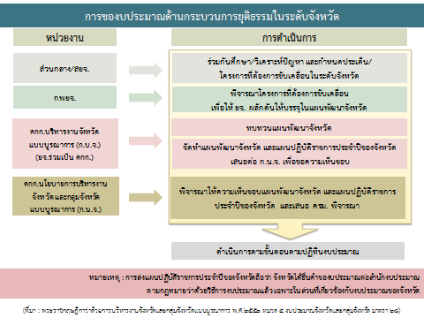

**ขั้นตอน/กระบวนการขอจัดสรรงบประมาณเชิงบูรณาการในระดับจังหวัดด้านกระบวนการยุติธรรม**

ตามที่คณะอนุกรรมการประสานและพัฒนาระบบงานยุติธรรม ได้มีข้อสังเกตในการประชุมคณะอนุกรรมการฯ ครั้งที่ ๒/๒๕๖๐ เมื่อวันที่ ๑ พฤษภาคม ๒๕๖๐ เกี่ยวกับการดำเนินงานด้านงบประมาณ  
บูรณการว่า **ควรเร่งผลักดันการใช้กลไกงบประมาณเพื่อขับเคลื่อนกระบวนการยุติธรรมในมิติพื้นที่ (area based) โดยดำเนินการร่วมกับกระทรวงมหาดไทย ซึ่งเป็นหน่วยงานเจ้าภาพหลักของแผนงานบูรณาการส่งเสริมการพัฒนาจังหวัดและกลุ่มจังหวัดแบบบูรณาการ** นั้น

ในการนี้ สำนักงานกิจการยุติธรรม ในฐานะฝ่ายเลขานุการคณะอนุกรรมการฯ และเจ้าภาพหลักแผนงานบูรณาการปฏิรูปกฎหมายและพัฒนากระบวนการยุติธรรม จึงได้กำหนดแนวทางการขับเคลื่อนกระบวนการยุติธรรมในระดับพื้นที่ผ่านกลไกงบประมาณ โดยเชื่อมโยงกับบทบาท/หน้าที่และการดำเนินงานของคณะกรรมการพัฒนาการบริหารงานยุติธรรมระดับจังหวัด (กพยจ.) ซึ่งมีรายละเอียด ดังนี้

**ขั้นตอน/กระบวนการขอจัดสรรงบประมาณเชิงบูรณาการในระดับจังหวัดด้านกระบวนการยุติธรรม**

๑. ส่วนกลางและสำนักงานยุติธรรมแต่ละจังหวัดร่วมกันศึกษาวิเคราะห์และกำหนดประเด็น/โครงการที่ต้องการขับเคลื่อนในระดับจังหวัด

๒. คณะกรรมการพัฒนาการบริหารงานยุติธรรมระดับจังหวัด (กพยจ.) พิจารณาโครงการที่ต้องการขับเคลื่อน เพื่อให้ยุติธรรมจังหวัดผลักดันให้อยู่ในแผนพัฒนาจังหวัด

๓. คณะกรรมการบริหารงานจังหวัดแบบบูรณาการ (ก.บ.จ.) โดยมียุติธรรมจังหวัดร่วมเป็นองค์ประกอบ ก.บ.จ. ทบทวน/จัดทำแผนพัฒนาจังหวัด และแผนปฏิบัติราชการประจำปีของจังหวัด และเสนอคณะกรรมการ นโยบายการบริหารงานจังหวัดและกลุ่มจังหวัดแบบบูรณาการ (ก.น.จ.) เพื่อขอความเห็นชอบ

๔. คณะกรรมการนโยบายการบริหารงานจังหวัดและกลุ่มจังหวัดแบบบูรณาการ (ก.น.จ.) พิจารณาให้ความเห็นชอบแผนพัฒนาจังหวัด และแผนปฏิบัติราชการประจำปีของจังหวัด และเสนอคณะรัฐมนตรีเพื่อขอความเห็นชอบ

๕. ดำเนินการตามขั้นตอนปฏิทินงบประมาณของสำนักงบประมาณ

**๔.๒ แนวทางการสร้างการรับรู้ด้านกฎหมาย**

คณะกรรมการพัฒนาการบริหารงานยุติธรรมระดับจังหวัด (กพยจ.) มีอำนาจหน้าที่ที่สำคัญประการหนึ่งคือ กำหนดแนวทางในการส่งเสริม สนับสนุนให้ส่วนราชการ หน่วยงาน และองค์กรปกครองท้องถิ่น เสริมสร้าง  
ให้ประชาชนในจังหวัดเข้าถึงการบริการในกระบวนการยุติธรรม รวมทั้งส่งเสริม สนับสนุนให้ภาคประชาชนเข้ามามีส่วนร่วมในการให้บริการในกระบวนการยุติธรรม อย่างไรก็ดี กระทรวงยุติธรรมได้ให้ความสำคัญอย่างยิ่งต่อการเข้าถึงงานบริการในกระบวนการยุติธรรมของประชาชน โดยเห็นว่าปัญหาส่วนหนึ่งมาจากการที่ประชาชนขาดความรู้ความเข้าใจด้านกฎหมายและกระบวนการยุติธรรม จึงได้ผลักดันการดำเนินการอย่างต่อเนื่อง โดยภารกิจ  
ที่สอดรับกับการดำเนินการ คือ การสร้างการรับรู้ด้านกฎหมายและกระบวนการยุติธรรม ซึ่งถือเป็นการให้บริการและส่งเสริมการมีส่วนร่วมของประชาชน ทั้งนี้ มีการดำเนินการ ๒ ส่วนสำคัญ ดังนี้

**๑. แนวทางการเผยแพร่กฎหมายเพื่อสร้างการรับรู้ให้แก่ประชาชนและหน่วยงานภาครัฐ**

มติคณะรัฐมนตรี เมื่อวันที่ ๑๗ มกราคม ๒๕๖๐ เห็นชอบแนวทางการเผยแพร่กฎหมาย  
เพื่อสร้างการรับรู้ให้แก่ประชาชนและหน่วยงานภาครัฐ ตามที่คณะกรรมการพัฒนาการบริหารงานยุติธรรมแห่งชาติเสนอ โดยให้หน่วยงานของรัฐที่เป็นผู้เสนอให้มีหรือปรับปรุงกฎหมายจัดส่งแบบตรวจสอบการเผยแพร่กฎหมายเพื่อสร้างการรับรู้ให้แก่ประชาชนและหน่วยงานภาครัฐให้สำนักงานกิจการยุติธรรมเมื่อกฎหมายนั้นๆ   
ได้ประกาศในราชกิจจานุเบกษา โดยมีสาระสำคัญ ดังนี้

๑. หน่วยงานที่มีบทบาทในการเผยแพร่กฎหมาย แบ่งออกเป็น ๕ กลุ่ม ได้แก่ หน่วยงานผู้เสนอกฎหมาย หน่วยงานที่เกี่ยวข้องกับการบังคับใช้กฎหมาย หน่วยงานผู้มีบทบาทร่วมในการเผยแพร่กฎหมาย หน่วยงานที่เป็นภาคีเครือข่ายที่สนับสนุนการใช้กฎหมาย และสื่อสารมวลชน

๒. กฎหมายที่จะทำการเผยแพร่ แบ่งออกเป็น ๔ กรอบ ได้แก่ กฎหมายใหม่และแก้ไขเพิ่มเติม กฎหมายที่ประชาชนควรรู้ กฎหมายที่เด็กและเยาวชนควรรู้ และกฎหมายที่สื่อมวลชนควรรู้

๓. กลุ่มเป้าหมายหลัก ๒ กลุ่ม ได้แก่ กลุ่มผู้ใช้กฎหมาย และกลุ่มผู้ปฏิบัติตามกฎหมาย

๔. สื่อหรือช่องทางในการสื่อสาร ได้แก่ สื่อกระแสหลัก สื่อออนไลน์ โครงการหรือกิจกรรมและโฆษกประจำกระทรวงหรือหน่วยงาน

โดยกฎหมายที่จะทำการเผยแพร่นั้น จะมีความสอดคล้องกับกลุ่มเป้าหมายแต่ละกลุ่ม รวมทั้งวิธีการและช่องทางในการสื่อสารที่จะมีความแตกต่างกันออกไปในแต่ละกลุ่มเป้าหมาย

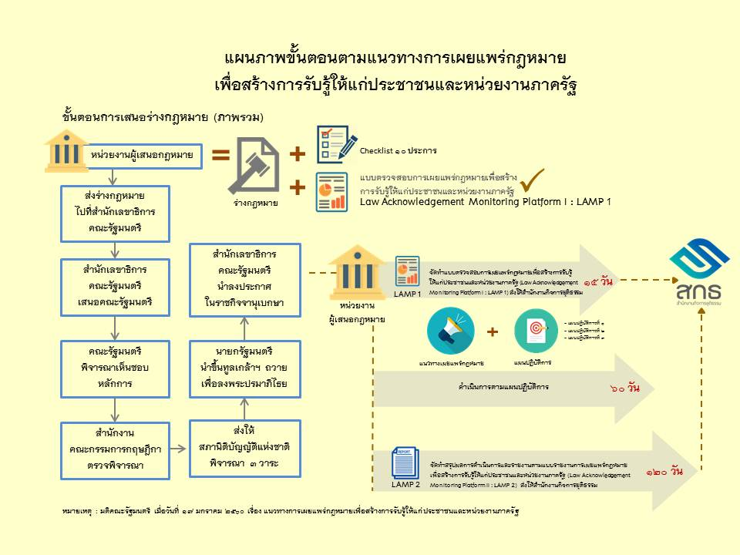

**คำอธิบายประกอบแผนภาพ**

**ขั้นตอนที่ ๑ ก่อนออกกฎหมาย**

หน่วยงานของรัฐที่จะเสนอให้มีการตรากฎหมายขึ้นใหม่หรือแก้ไขเพิ่มเติมกฎหมายที่ใช้บังคับอยู่ในปัจจุบันเพื่อให้คณะรัฐมนตรีพิจารณาจะต้องจัดทำเป็นร่างกฎหมายและดำเนินการตรวจสอบความจำเป็นในการตรากฎหมาย (Checklist ๑๐ ประการ) ประกอบร่างกฎหมายทุกครั้ง ทั้งนี้ ในขั้นตอนของการเสนอร่างกฎหมายหน่วยงานของรัฐที่เป็นผู้เสนอให้มีการตรากฎหมายหรือแก้ไขเพิ่มเติมกฎหมาย นอกจากจะต้องดำเนินการตรวจสอบความจำเป็นในการตรากฎหมาย (Checklist ๑๐ ประการ) แล้วนั้น ยังต้องดำเนินการจัดทำแบบตรวจสอบแนวทางการเผยแพร่กฎหมายเพื่อสร้างการรับรู้ให้แก่ประชาชนและหน่วยงานภาครัฐ   
(Law Acknowledgement Monitoring Platform I : LAMP 1) ควบคู่กันไปด้วยในการเสนอร่างกฎหมาย   
โดยบรรจุเป็นส่วนหนึ่งของการเสนอหรือปรับปรุงร่างกฎหมายก่อนเสนอต่อคณะรัฐมนตรี

**ขั้นตอนที่ ๒ กฎหมายมีผลใช้บังคับ**

เมื่อกฎหมายที่ได้เสนอไปนั้น มีผลใช้บังคับและประกาศในราชกิจจานุเบกษาแล้ว ให้หน่วยงานของรัฐที่เป็นผู้เสนอให้มีหรือปรับปรุงกฎหมาย จัดส่งแบบตรวจสอบแนวทางการเผยแพร่กฎหมายเพื่อสร้างการรับรู้ให้แก่ประชาชนและหน่วยงานภาครัฐ (Law Acknowledgement Monitoring Platform I : LAMP 1) ให้สำนักงานกิจการยุติธรรม ในฐานะศูนย์ข้อมูลการเผยแพร่ด้านกฎหมาย ภายใน ๑๕ วัน นับแต่วันที่กฎหมายนั้นๆ   
ได้ประกาศในราชกิจจานุเบกษา เพื่อแจ้งให้ทราบถึงแนวทางการดำเนินการหรือแผนปฏิบัติการในการเผยแพร่กฎหมายของหน่วยงาน ทั้งนี้ นอกจากการจัดส่งแบบตรวจสอบแนวทางการเผยแพร่กฎหมายดังกล่าวแล้วให้หน่วยงานของรัฐที่เป็นผู้เสนอให้มีหรือปรับปรุงกฎหมายดำเนินการจัดทำแผนปฏิบัติการเพื่อเผยแพร่กฎหมายและดำเนินการตามแผนปฏิบัติการนั้น ภายใน ๖๐ วัน นับแต่วันที่กฎหมายนั้นๆ ได้ประกาศในราชกิจจานุเบกษา

**ขั้นตอนที่ ๓ การตรวจสอบและการประเมินผล**

หน่วยงานของรัฐที่เป็นผู้เสนอให้มีหรือปรับปรุงกฎหมาย ต้องรวบรวมและสรุปผลการดำเนินการเผยแพร่กฎหมายตามแผนปฏิบัติการที่วางไว้ และรายงานผลการดำเนินการในภาพรวม ปัญหาอุปสรรคที่เกิดขึ้น รวมทั้งจัดส่งตัวอย่างผลผลิตในรูปแบบ Digital File หรือ URL ของผลผลิต เช่น โปสเตอร์ วีดิทัศน์ คู่มือการปฏิบัติงาน เป็นต้น ตามแบบรายงานการเผยแพร่กฎหมายเพื่อสร้างการรับรู้ให้แก่ประชาชนและหน่วยงานภาครัฐ   
(Law Acknowledgement Monitoring Platform II : LAMP 2) จัดส่งให้สำนักงานกิจการยุติธรรม ในฐานะศูนย์ข้อมูลการเผยแพร่ด้านกฎหมาย ภายใน ๑๒๐ วัน นับแต่วันที่กฎหมายนั้นๆ ได้ประกาศในราชกิจจานุเบกษา   
เพื่อติดตามประเมินผลการดำเนินการตามแนวทางการเผยแพร่กฎหมายเพื่อสร้างการรับรู้ของแต่ละหน่วยงาน

**๒. การสร้างการรับรู้ด้านกฎหมายและกระบวนการยุติธรรม**

การสร้างการรับรู้ด้านกฎหมายและกระบวนการยุติธรรม กระทรวงยุติธรรมโดยสำนักงานกิจการยุติธรรม ได้ประมวลข้อมูลความต้องการของประชาชนในด้านการให้คำปรึกษา และช่วยเหลือทางด้านกฎหมาย และข้อมูลปัญหาสำคัญที่ประชาชนสนใจจากแหล่งข้อมูลข้างต้น เพื่อใช้เป็นข้อมูลประกอบการจัดทำเอกสาร  
ชุดความรู้สำหรับการให้คำปรึกษาและการช่วยเหลือประชาชน สำหรับศูนย์ยุติธรรมชุมชน และสำนักงานยุติธรรมจังหวัด โดยกำหนดกรอบกฎหมายที่จะนำมาจัดทำชุดความรู้ ประกอบด้วยกฎหมาย ๗ กรอบ ดังนี้

**กรอบที่ ๑ การขอความเป็นธรรมในคดีอาญา** หมายถึง กฎหมายที่เกี่ยวข้องกับกระบวนการยุติธรรมทางอาญาทั้งระบบ นับตั้งแต่ชั้นพนักงานสอบสวน พนักงานอัยการ จนกระทั่งถึงกระบวนการพิจารณาพิพากษาคดีในชั้นศาล เพื่อให้ผู้เสียหาย ผู้ต้องหา หรือจำเลย รวมถึงบุคคลที่เกี่ยวข้อง ทราบถึงสิทธิและหน้าที่ที่ควรจะได้รับในแต่ละขั้นตอนของกระบวนการยุติธรรม เช่น ประมวลกฎหมายวิธีพิจารณาความอาญา เป็นต้น

**กรอบที่ ๒ ที่ดินทำกินและทรัพยากรธรรมชาติ** หมายถึง กฎหมายที่เกี่ยวข้องกับปัญหาที่ดินทำกินของประชาชน และทรัพยากรธรรมชาติที่ประชาชนเข้าไปใช้ประโยชน์ เพื่อให้ประชาชนทราบถึงสิทธิในการครอบครองที่ดิน กรรมสิทธิ์ในที่ดินของตน และการใช้ประโยชน์จากทรัพยากรธรรมชาติ เช่น ประมวลกฎหมายแพ่งและพาณิชย์ ประมวลกฎหมายที่ดิน พระราชบัญญัติป่าสงวนแห่งชาติ พ.ศ. ๒๕๐๗ เป็นต้น

**กรอบที่ ๓ นิติกรรมสัญญาและการขอระงับข้อพิพาท** หมายถึง กฎหมายเกี่ยวกับนิติกรรมสัญญาที่เกี่ยวข้องกับการดำเนินชีวิตประจำวันของประชาชน และวิธีการระงับข้อพิพาทในกรณีที่เกิดการโต้แย้งสิทธิจากนิติกรรมสัญญา เพื่อให้ประชาชนทราบถึงรูปแบบ และหลักเกณฑ์ของการทำสัญญา สิทธิและหน้าที่ของคู่สัญญา รวมไปถึงวิธีการระงับข้อพิพาทในเบื้องต้น เช่น ประมวลกฎหมายแพ่งและพาณิชย์ เป็นต้น

**กรอบที่ ๔ หนี้สิน** หมายถึง กฎหมายที่เกี่ยวข้องกับปัญหาหนี้ครัวเรือน การไม่ชำระหนี้ การคำนวณดอกเบี้ย ซึ่งเกิดจากการทำสัญญากู้ยืมเงิน อันจะก่อให้เกิดสิทธิหน้าที่ และหลักเกณฑ์ที่คู่สัญญา  
ต้องปฏิบัติต่อกัน เพื่อให้เกิดความเป็นธรรมในการทำสัญญา ไม่ถูกเอารัดเอาเปรียบ และเกิดแนวทางในการชำระหนี้ที่ถูกต้อง เช่น ประมวลกฎหมายแพ่งและพาณิชย์ พระราชบัญญัติการทวงถามหนี้ พ.ศ. ๒๕๕๘ พระราชบัญญัติห้ามเรียกดอกเบี้ยเกินอัตรา พ.ศ. ๒๕๖๐ เป็นต้น

**กรอบที่ ๕ การบังคับคดีและล้มละลาย** หมายถึง กฎหมายที่เกี่ยวข้องกับกระบวนการบังคับคดีทางแพ่งทั้งกระบวนการ และกระบวนการในคดีล้มละลาย เพื่อให้ประชาชนทราบถึงหลักเกณฑ์และกระบวนการทั้งระบบที่ประชาชนควรรู้ เช่น ประมวลกฎหมายวิธีพิจารณาความแพ่ง พระราชบัญญัติล้มละลาย พ.ศ. ๒๔๘๓ เป็นต้น

**กรอบที่ ๖ การร้องเรียนกล่าวโทษเจ้าหน้าที่รัฐ** หมายถึง กฎหมายที่เกี่ยวข้องกับ  
การกระทำความผิดของเจ้าหน้าที่รัฐ เพื่อให้ประชาชนทราบถึงฐานความผิดที่ประชาชนสามารถร้องเรียนกล่าวโทษต่อเจ้าหน้าที่ได้ อำนาจหน้าที่ของเจ้าหน้าที่ที่มีต่อประชาชน และวิธีการร้องเรียนหากเกิดการกระทำที่ไม่เป็นธรรม เช่น ประมวลกฎหมายอาญา พระราชบัญญัติมาตรการของฝ่ายบริหารในการป้องกันและปราบปรามการทุจริต พ.ศ. ๒๕๕๑ พระราชบัญญัติความรับผิดทางละเมิดของเจ้าหน้าที่ พ.ศ. ๒๕๓๙ เป็นต้น

**กรอบที่ ๗** **การคุ้มครองสิทธิ สิทธิมนุษยชน และการขอรับการเยียวยา** หมายถึง กฎหมายที่เกี่ยวข้องกับการคุ้มครองสิทธิของประชาชนในกระบวนการยุติธรรมทางอาญา และการคุ้มครองสิทธิมนุษยชนตามกฎหมายรัฐธรรมนูญ รวมไปถึงช่องทางในการขอรับการเยียวยาจากความเสียหายที่เกิดขึ้นจากการเข้าสู่ขั้นตอนของกระบวนการยุติธรรม เพื่อให้ประชาชนทราบถึงสิทธิที่ควรจะได้รับ เช่น กฎหมายรัฐธรรมนูญ ประมวลกฎหมายวิธีพิจารณาความอาญา พระราชบัญญัติกองทุนยุติธรรม พ.ศ. ๒๕๕๘ พระราชบัญญัติค่าตอบแทนผู้เสียหายและค่าทดแทนและค่าใช้จ่ายแก่จำเลยในคดีอาญา พ.ศ. ๒๕๔๔ พระราชบัญญัติคุ้มครองพยานในคดีอาญา พ.ศ. ๒๕๔๖ เป็นต้น

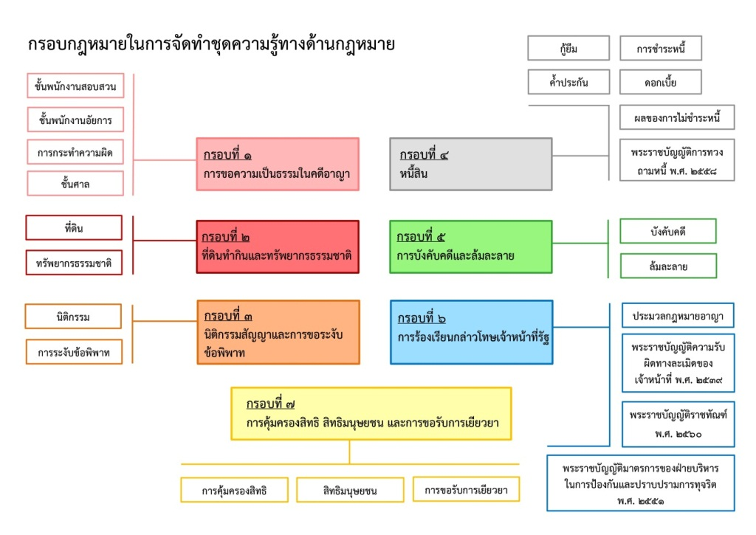

**บทบาทและหน้าที่ของ กพยจ.ในการเผยแพร่ความรู้ทางกฏหมายให้แก่ประชาชน**

ตามกรอบกฎหมายที่ใช้ในการสร้างการรับรู้ด้านกฎหมายและกระบวนการยุติธรรมข้างต้น   
เพื่อเป็นการสนับสนุนการขับเคลื่อนการดำเนินการสร้างการรับรู้ด้านกฎหมายและกระบวนการยุติธรรมให้กับประชาชน จึงได้กำหนดประเด็น แนวทาง ในการพิจารณาเรื่องดังกล่าว ดังนี้

๑. กรอบกฎหมายที่มีความจำเป็นในการสร้างการรับรู้ด้านกฎหมายและกระบวนการยุติธรรม

๒. กฎหมายที่ประชาชนในพื้นที่ควรรู้หรือให้ความสนใจ (สถิติคดี/การขอรับคำปรึกษา/ข้อพิพาทในพื้นที่)

๓. ช่องทาง/วิธีการ ในการสื่อสารหรือเข้าถึงกฎหมายและกระบวนการยุติธรรม (หอกระจายข่าว/โทรทัศน์/วิทยุ/อินเตอร์เน็ต/หนังสือ/แผ่นพับ/โปสเตอร์)

๔. แผนปฏิบัติการหรือแนวทางที่สอดรับกับการดำเนินการสร้างการรับรู้ด้านกฎหมายและกระบวนการยุติธรรม

ในการนี้ จึงเห็นควรให้ กพยจ. ได้พิจารณาประเด็น แนวทางข้างต้น ตลอดจนมีข้อเสนอแนะเพิ่มเติม ในประเด็นที่เกี่ยวข้องกับการสร้างการรับรู้ด้านกฎหมายและกระบวนการยุติธรรม เพื่อนำไปเป็นข้อมูลประกอบการดำเนินงานให้สอดคล้องกับความต้องการของประชาชนต่อไป

**๔.๓ แนวทางการขับเคลื่อนกรอบการป้องกันอาชญากรรม**

จากปัญหาอาชญากรรมที่เกิดขึ้น ซึ่งก่อให้เกิดผลกระทบต่อความสงบเรียบร้อยและความปกติสุขของสังคม โดยเฉพาะผลกระทบต่อความรู้สึกไม่ปลอดภัยและสร้างความหวาดกลัวให้กับประชาชน

คณะรัฐมนตรีจึงได้มีมติ เมื่อวันที่ ๒๔ มกราคม ๒๕๖๐ เห็นชอบกรอบแนวทางในการป้องกันอาชญากรรมที่มีประสิทธิภาพ ๖ ด้าน ตามที่คณะกรรมการพัฒนาการบริหารงานยุติธรรมแห่งชาติเสนอ โดยกรอบแนวทางในการป้องกันอาชญากรรมนี้ จะมุ่งเน้นการป้องกันอาชญากรรมพื้นฐานเป็นหลัก

เนื่องจากอาชญากรรมพื้นฐานเป็นอาชญากรรมที่เกิดขึ้นได้ในชีวิตประจำวัน ส่งผลกระทบต่อความปลอดภัยในชีวิตและทรัพย์สินของประชาชน อีกทั้งส่งผลกระทบต่อสภาพจิตใจของเหยื่อ/ผู้เสียหายและสังคม ซึ่งกรอบแนวทางดังกล่าวได้ผ่านการประมวลมาจากแนวคิด ทฤษฎีการป้องกันอาชญากรรมต่างๆ การทบทวนแนวทางปฏิบัติในการป้องกันอาชญากรรมเฉพาะอาชญากรรมพื้นฐานจากหน่วยงาน รวมถึงการนำข้อเสนอแนะ/ข้อคิดเห็นจากการประชุมคณะอนุกรรมการพัฒนาประสิทธิภาพการให้บริการประชาชน และจากการประชุมเชิงปฏิบัติการของหน่วยงานที่เกี่ยวข้องกับการป้องกันอาชญากรรมโดยนำมารวบรวมและวิเคราะห์เป็นมาตรการ/แนวทางปฏิบัติ ให้ครอบคลุมในทุกมิติ อันจะเป็นประโยชน์ต่อการดำเนินงานด้านการป้องกันอาชญากรรมให้มีประสิทธิภาพมากยิ่งขึ้น

**กรอบแนวทางในการป้องกันอาชญากรรม**

**๑.การป้องกันอาชญากรรมโดยสภาพแวดล้อม**

การป้องกันอาชญากรรมโดยสภาพแวดล้อม หมายถึง การจัดการกับพื้นที่ต่างๆ เพื่อลดความเสี่ยงที่จะเกิดอาชญากรรม ได้แก่ การจัดให้มีแสงสว่างที่เพียงพอ การติดป้ายสัญลักษณ์ การป้องกันพื้นที่อันตราย (พื้นที่เปลี่ยว พื้นที่ล่อแหลม) การจัดวางผังเมือง การออกแบบที่อยู่อาศัยและการจัดให้มีระบบการรักษาความปลอดภัยที่มีมาตรฐาน เพื่อเป็นการปิดกั้นโอกาสที่ผู้กระทำผิดจะเข้าถึงบุคคลหรือทรัพย์ รวมถึงการสร้างความสะดวกในการเฝ้าระวังและการติดตามผู้กระทำความผิดเมื่อเกิดอาชญากรรมขึ้น ประกอบด้วย ๗ มาตรการ ดังนี้

๑.๑ สำรวจและปรับปรุงพื้นที่ล่อแหลมที่เอื้อต่อการเกิดอาชญากรรม คือ พื้นที่ที่เคยเกิดเหตุอาชญากรรม พื้นที่เสี่ยง เส้นทางเปลี่ยว และพื้นที่ที่ประชาชนรู้สึกหวาดกลัวหรือหวาดระแวงหรือรู้สึกไม่ปลอดภัย

๑.๒ การวางนโยบายด้านการวางผังเมืองและการออกแบบอาคาร ควรให้การควบคุมมาตรฐานทางด้านประสิทธิภาพในการป้องกันอาชญากรรม

๑.๓ การเพิ่มไฟส่องสว่างในพื้นที่จุดเสี่ยง และจุดล่อแหลมที่จะก่อให้เกิดอาชญากรรม

๑.๔ การควบคุมพื้นที่รกร้าง ว่างเปล่า ทั้งพื้นที่สาธารณะ พื้นที่ส่วนบุคคล รวมทั้งพื้นที่ของรัฐที่ยังไม่ได้ใช้ประโยชน์ ให้มีสภาพหรือทัศนวิสัยที่ง่ายต่อการมองเห็น เพื่อไม่ให้เอื้อต่อการก่ออาชญากรรม รวมถึงการจัดกิจกรรมต่างๆ เพื่อใช้ประโยชน์พื้นที่ร่วมกันและให้มีคนดูแลเฝ้าระวัง

๑.๕ การเข้มงวด กวดขัน ในการตรวจตราพื้นที่ที่เป็นแหล่งอบายมุข สถานบริการ สถานบันเทิงต่างๆ ให้ถือปฏิบัติตามระเบียบกฎหมายอย่างเคร่งครัดเพื่อมิให้สถานที่ดังกล่าวเป็นแหล่งมั่วสุมหรือต้นเหตุในการก่ออาชญากรรม

๑.๖ ติดตั้งกล้อง CCTV ให้ครอบคลุมในทุกพื้นที่เสี่ยง รวมทั้งติดป้ายสัญลักษณ์ “พื้นที่ควบคุมด้วยระบบกล้องวงจรปิด” เพื่อสร้างความอุ่นใจและความรู้สึกปลอดภัยให้กับประชาชน รวมทั้งเป็นการข่มขู่ยับยั้งคนร้ายให้รู้สึกหวาดกลัว

๑.๗ เชื่อมโยงเครือข่ายกล้อง CCTV ระหว่างหน่วยงานราชการ หรือกล้อง CCTV เคลื่อนที่ เพื่อง่ายต่อการสังเกตการณ์ และประเมินสถานการณ์ในการเข้าตรวจสอบพื้นที่ หากเห็นว่ามีความเสี่ยงในการก่อเหตุอาชญากรรมขึ้น

**๒.การป้องกันอาชญากรรมโดยการมีส่วนร่วมของประชาชน**

การป้องกันอาชญากรรมโดยการมีส่วนร่วมของประชาชน หมายถึงการส่งเสริมให้ประชาชนทุกภาคส่วนได้เข้ามามีส่วนร่วมในการป้องกันอาชญากรรม รวมถึงการสร้างจิตสำนึกเพื่อให้เกิดความรับผิดชอบร่วมกันในการป้องกันสังคมจากปัญหาอาชญากรรม ประกอบด้วย ๕ มาตรการ ดังนี้

๒.๑ เสริมสร้างการมีส่วนร่วมของเครือข่ายภาคประชาชนทุกภาคส่วน โดยเน้นการสร้างชุมชนให้เข้มแข็งในการป้องกันอาชญากรรม

๒.๒ ส่งเสริมให้ทุกภาคส่วนเข้ามามีส่วนร่วมในการป้องกันอาชญากรรมโดยการรับทราบสถานการณ์ แนวโน้มปัญหาอาชญากรรม โดยเฉพาะอย่างยิ่งการให้ข้อเสนอแนะ เพื่อนำไปสู่การวางแผนป้องกันและแก้ไขปัญหาอาชญากรรมที่เกิดขึ้นในพื้นที่ต่อไป

๒.๓ สนับสนุนส่งเสริมให้สมาชิกในชุมชนมีส่วนร่วมในการป้องกันอาชญากรรมชีวิตร่างกายและทรัพย์สินทั้งของตนเองและบุคคลอื่นให้ปลอดภัยจากภัยอาชญากรรม

๒.๔ ส่งเสริมการดำเนินงานและบูรณาการเครือข่ายต่างๆ ที่มีการจัดตั้งไว้แล้ว อาทิ เครือข่ายยุติธรรมชุมชน เครือข่ายอาสาสมัครคุมประพฤติ อาสาสมัครสาธารณสุขประจำหมู่บ้าน รวมถึงการสร้างเครือข่ายเฝ้าระวังภาคประชาชนในชุมชน เพื่อแจ้งข่าว ให้เบาะแสด้านอาชญากรรม

๒.๕ จัดกิจกรรมเพื่อกระตุ้นและส่งเสริมการสร้างจิตสำนึกของประชาชนในการป้องกันและแก้ไขปัญหาอาชญากรรมร่วมกันกับหน่วยงานของรัฐ

**๓.การป้องกันอาชญากรรมด้วยการป้องกันการกระทำผิดซ้ำ**

การป้องกันอาชญากรรมด้วยการป้องกันการกระทำผิดซ้ำ หมายถึง การป้องกันไม่ให้ผู้กระทำผิดที่อยู่ระหว่างการแก้ไขฟื้นฟูในชุมชน และผู้พ้นโทษทุกกลุ่ม (ผู้ถูกคุมความประพฤติ ผู้เข้ารับการฟื้นฟูสมรรถภาพ   
ผู้ติดยาเสพติด ผู้พ้นโทษจำคุก ผู้พ้นการคุมความประพฤติ ผู้ผ่านการฟื้นฟูฯ เด็กและเยาวชนที่พ้นการฝึกอบรม) กลับมากระทำผิดซ้ำอีกหลังจากพ้นโทษ ประกอบด้วย ๔ มาตรการ ดังนี้

๓.๑ จัดให้มีระบบติดตามผล ระบบการส่งต่อและการดูแลหลังพ้นโทษ พ้นการฝึกอบรม พ้นการคุมประพฤติ รวมถึงการให้คำปรึกษาแนะนำช่วยเหลือผู้พ้นโทษ เพื่อเป็นข้อมูลในการพัฒนาโปรแกรมการฟื้นฟูผู้กระทำผิดต่อไป

๓.๒ การพัฒนาทักษะการใช้ชีวิตในสังคมและการมีงานทำให้กับผู้พ้นโทษ ผู้ถูกคุมประพฤติ ผู้พ้นการคุมประพฤติ ผู้พ้นการฝึกอบรม (เด็กและเยาวชน) ให้สามารถประกอบอาชีพและสามารถเลี้ยงชีพได้จริงในสังคม โดยการฝึกวิชาชีพ จัดหาแหล่งเงินทุน จัดหาตำแหน่งงานจากภาคเอกชน โดยรัฐจะต้องส่งเสริมให้ภาคเอกชนได้จ้างงาน ผู้พ้นโทษ ทั้งนี้ ภาครัฐอาจให้สิทธิประโยชน์ทางภาษีเป็นพิเศษกับภาคเอกชนที่มีการจ้างงาน/รับผู้พ้นโทษเข้าทำงาน เพื่อเป็นการ จูงใจให้เกิดการจ้างงานครอบคลุมทุกพื้นที่

๓.๓ จัดกิจกรรม/โครงการเพื่อปรับเปลี่ยนความคิด ทัศนคติ พฤติกรรมและสร้างกำลังใจให้กับผู้พ้นโทษฯ เพื่อให้เกิดความมุ่งมั่น ตั้งใจที่จะต่อสู้ ยืนหยัดในสังคมด้วยอาชีพที่สุจริต ซึ่งเป็นการป้องกันไม่ให้กลับมากระทำผิดซ้ำ

๓.๔ รณรงค์ให้สังคมยอมรับและให้โอกาสผู้กระทำผิดหรือผู้ต้องขัง ผู้พ้นโทษ ผู้พ้นการฝึกอบรม  
ผู้พ้นการคุมประพฤติให้สามารถกลับมาดำเนินชีวิตปกติในสังคม เพื่อแก้ไขปัญหาการกระทำผิดซ้ำ

**๔. การป้องกันอาชญากรรมโดยการเฝ้าระวังกลุ่มเสี่ยงที่มีโอกาสจะกระทำความผิด**

การป้องกันอาชญากรรมโดยการเฝ้าระวังกลุ่มเสี่ยงที่มีโอกาสจะกระทำความผิด หมายถึง การเฝ้าระวังกลุ่มบุคคล ซึ่งได้แก่ ผู้ติดยาเสพติด ผู้ไม่มีอาชีพเป็นหลักแหล่ง ผู้ประพฤติตนในลักษณะอันธพาล คนวิกลจริต   
เด็กและเยาวชนทั้งในและนอกระบบการศึกษาที่เป็นกลุ่มเสี่ยง ซึ่งถือเป็นกลุ่มเสี่ยง ที่อาจจะกระทำความผิดได้ ประกอบด้วย ๓ มาตรการ ดังนี้

๔.๑ จัดให้มีการเฝ้าระวัง บุคคลกลุ่มเสี่ยงที่อาจก่อปัญหาอาชญากรรมเพื่อป้องกันอาชญากรรมที่อาจจะเกิดขึ้นและทำการตรวจสอบ ตรวจค้นเมื่อเห็นสมควร

๔.๒ จัดให้มีกิจกรรมเพื่อสอดส่องดูแล ให้ความช่วยเหลือกลุ่มเสี่ยงที่มีโอกาสกระทำความผิด

๔.๓ สร้างกลไกหรือหน่วยงานที่ทำหน้าที่ดูแลเด็กและเยาวชนนอกระบบโรงเรียนเพื่อไม่ให้เกิดการมั่วสุม รวมทั้งเพิ่มมาตรการเชิงรุกเพื่อลดโอกาสในการกระทำผิดของเด็กและเยาวชนกลุ่มเสี่ยงก่อนที่จะกระทำผิด เช่น การเปิดพื้นที่เชิงสร้างสรรค์ให้ทำกิจกรรม เป็นต้น

**๕. การป้องกันอาชญากรรมโดยการลดโอกาสการตกเป็นเหยื่อ**

การป้องกันอาชญากรรมโดยการลดโอกาสการตกเป็นเหยื่อ หมายถึง การสร้างภูมิคุ้มกันให้กับประชาชน นักท่องเที่ยวชาวต่างประเทศ ได้รู้จักการป้องกันและระวังภัยด้วยตนเอง รวมทั้งกระตุ้นให้เกิดการเรียนรู้ถึงรูปแบบ วิธีการของภัยอาชญากรรม แนวทางป้องกันเพื่อระมัดระวังภัยอาชญากรรมที่อาจเกิดขึ้น โดยเน้นการประชาสัมพันธ์เพื่อให้ความรู้ ข้อมูลข่าวสาร ที่เป็นประโยชน์ในการป้องกันอาชญากรรมหรือไม่ให้ตกเป็นเหยื่ออาชญากรรม ประกอบด้วย ๔ มาตรการ ดังนี้

๕.๑ จัดให้มีระบบเตือนภัยอาชญากรรมสำหรับประชาชนในรูปแบบต่างๆ

๕.๒ การผลิตสื่อประชาสัมพันธ์เพื่อให้ความรู้กับประชาชน โดยเฉพาะกลุ่มเสี่ยงที่มีโอกาสเป็นเป้าหมายของอาชญากร อาทิ เด็ก สตรี คนชรา ในลักษณะหลากหลายรูปแบบให้มีความเหมาะสมกับแต่ละกลุ่มเป้าหมาย โดยให้ความรู้ในเรื่องของรูปแบบ/ลักษณะ/วิธีการ ในการก่ออาชญากรรม วิธีการระวังป้องกันตนเองและการช่วยเหลือผู้อื่นเมื่อประสบเหตุ

๕.๓ พัฒนาระบบศูนย์รับแจ้งเหตุ รวมทั้งมีเจ้าหน้าที่หรือชุดปฏิบัติการที่มีความพร้อมสามารถตอบสนองการรับแจ้งเหตุเข้าไปช่วยเหลือและแก้ปัญหาได้ทันเหตุการณ์

๕.๔ จัดให้มีระบบในการป้องกันอาชญากรรมต่อนักท่องเที่ยวชาวต่างประเทศ เพื่อการรักษาความปลอดภัยในชีวิตและทรัพย์สิน ป้องกันไม่ให้ถูกเอารัดเอาเปรียบ ได้รับความช่วยเหลือและอำนวยความสะดวกอย่างทั่วถึงทันเหตุการณ์

**๖.การพัฒนาและเพิ่มประสิทธิภาพบุคลากรในการป้องกันอาชญากรรม**

การพัฒนาและเพิ่มประสิทธิภาพบุคลากรในการป้องกันอาชญากรรม หมายถึง การพัฒนาองค์ความรู้ในการปฏิบัติงานของเจ้าหน้าที่ในกระบวนการยุติธรรมให้รู้เท่าทันผู้กระทำความผิด รวมถึงการพัฒนาและส่งเสริมให้มีระบบการปฏิบัติงานของเจ้าหน้าที่ที่มีประสิทธิภาพและเอื้อต่อการปฏิบัติงานมากยิ่งขึ้น ประกอบด้วย ๓ มาตรการ ดังนี้

๖.๑ การพัฒนาบุคลากรให้มีองค์ความรู้ที่สอดคล้องกับตำแหน่งและภารกิจที่ได้รับมอบหมาย เพื่อให้เกิดความรู้และความเชี่ยวชาญสามารถปฏิบัติหน้าที่ได้อย่างมีประสิทธิภาพ

๖.๒ จัดให้มีระบบต่างๆ ที่เอื้อต่อการปฏิบัติงานของเจ้าหน้าที่ให้มีประสิทธิภาพมากยิ่งขึ้น เช่น การนำระบบเทคโนโลยีสารสนเทศมาใช้ในการปฏิบัติงาน การจัดทำฐานข้อมูลสถิติและข้อมูลพื้นฐานที่จำเป็นในด้านการป้องกันอาชญากรรม เป็นต้น

๖.๓ บูรณาการและเชื่อมโยงการปฏิบัติงานของเจ้าหน้าที่ที่เกี่ยวข้องในการป้องกันอาชญากรรมโดยให้มีการแลกเปลี่ยน เรียนรู้ทักษะในการปฏิบัติงานและรู้ช่องทางในการติดต่อประสานงานที่เกี่ยวข้องและแลกเปลี่ยนข้อมูลข่าวสาร

**ตัวชี้วัดในการดำเนินการกรอบแนวทางในการป้องกันอาชญากรรม** ตัวชี้วัดในการดำเนินงาน ๔ ตัวชี้วัด ประกอบด้วย

**ตัวชี้วัดระดับผลผลิต**

ตัวชี้วัดที่ ๑ สถิติการกระทำผิดซ้ำในกระบวนการยุติธรรมลดลงเมื่อเทียบกับปีที่ผ่านมา/ไม่น้อยกว่าร้อยละ ๕

**ตัวชี้วัดระดับผลลัพธ์**

ตัวชี้วัดที่ ๒ ประชาชนมีความเชื่อมั่นในความปลอดภัยในชีวิตและทรัพย์สินไม่น้อยกว่าร้อยละ ๘๐ ตามเกณฑ์มาตรฐานของ ก.พ.ร. ที่ใช้วัดในด้านความเชื่อมั่นและความพึงพอใจของภาคประชาชนว่าต้องมี  
ความพึงพอใจไม่ต่ำกว่าร้อยละ ๘๐

ตัวชี้วัดที่ ๓ ประชาชนมีความพึงพอใจต่อระบบการป้องกันอาชญากรรมร้อยละ ๘๐ ตามเกณฑ์มาตรฐานของ ก.พ.ร. ที่ใช้วัดในด้านความเชื่อมั่นและความพึงพอใจของภาคประชาชนว่าต้องมีความพึงพอใจ  
ไม่ต่ำกว่าร้อยละ ๘๐

ตัวชี้วัดที่ ๔ การลดความหวาดกลัวภัยอาชญากรรมของประชาชน ให้ประชาชนมีความหวาดกลัวภัยอาชญากรรมต่ำกว่าร้อยละ ๔๐ ตามเกณฑ์มาตรฐานของ ก.พ.ร.

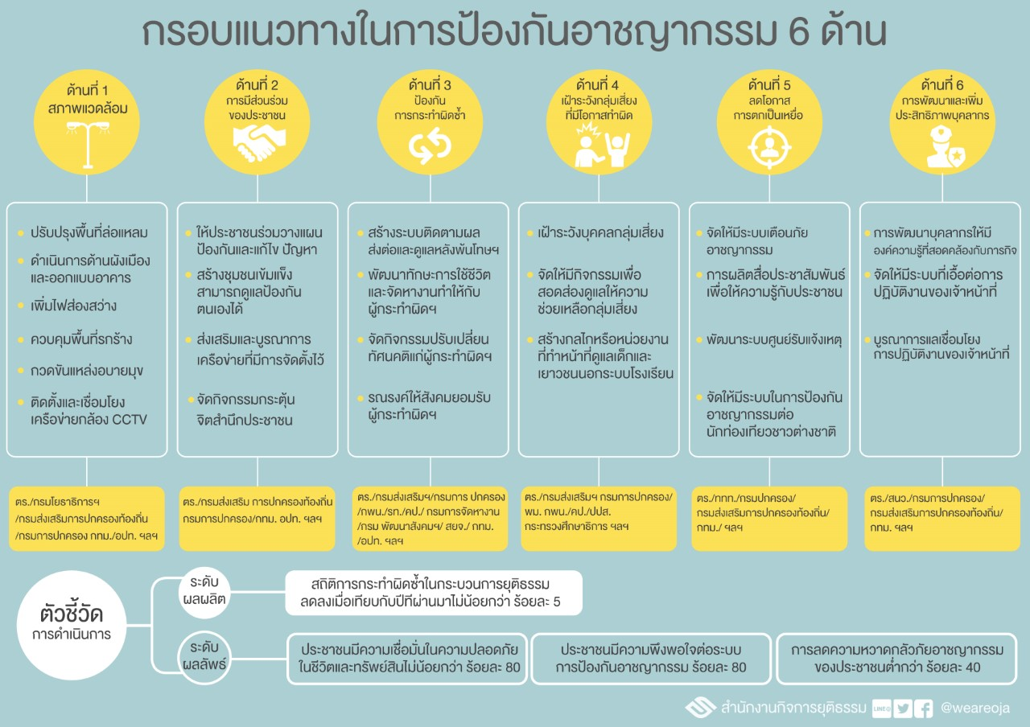

**บทบาทหน้าที่ของ กพยจ. ในการขับเคลื่อนกรอบแนวทางในการป้องกันอาชญากรรม**

อำนาจหน้าที่ประการหนึ่งของ กพยจ. คือการเสนอแผนการดำเนินการไปสู่แผนยุทธศาสตร์ของจังหวัด แผนพัฒนาจังหวัด แผนพัฒนากลุ่มจังหวัด รวมทั้งบูรณาการงบประมาณในระดับพื้นที่ และการกำหนดแนวทางในการป้องกัน เฝ้าระวังปัญหาอาชญากรรม

ดังนั้น กพยจ. จึงเป็นกลไกสำคัญในการขับเคลื่อนกรอบแนวทางในการป้องกันอาชญากรรมระดับพื้นที่ ให้สัมฤทธิ์ผลอย่างเป็นรูปธรรม อันจะส่งผลให้เกิดสังคมที่ปลอดภัย ประชาชนสามารถดำเนินชีวิตในอย่างปกติสุขภายใต้แนวทางในการดำเนินงาน ดังต่อไปนี้

1. ให้ความสำคัญกับการป้องกันอาชญากรรม โดยจัดทำเป็นแผนงานป้องกันอาชญากรรมในระดับจังหวัด ที่เชื่อมโยงกรอบกรอบแนวทางการป้องกันอาชญากรรม (มติคณะรัฐมนตรี วันที่ 24 มกราคม 2560)บรรจุไว้ภายใต้แผนจังหวัด
2. มอบนโยบายให้หน่วยงานภายในจังหวัดที่มีภารกิจเกี่ยวข้องกับการดูแลความสงบสุข ความปลอดภัยของประชาชน ได้ให้ความสำคัญกับการป้องกันอาชญากรรม โดยการจัดทำโครงการ กิจกรรม ที่สนับสนุน สอดคล้องกับแผนงานป้องกันอาชญากรรม ซึ่งสอดคล้องกับบริบท วิถีชีวิต และปัญหาในแต่ละพื้นที่ รวมถึงการเก็บรวบรวมข้อมูล สถิติต่างๆ ที่เกี่ยวข้อง
3. ผลักดันแผนงานป้องกันให้เกิดการผลสำเร็จเป็นรูปธรรม โดยนำโครงการ กิจกรรมจากหน่วยงานที่เกี่ยวข้องตามแผนงานป้องกันอาชญากรรม ไปขอรับจัดสรรงบประมาณ (แบบบูรณาการ) ในแต่ละปี

***แผนงานบูรณาการส่งเสริมการพัฒนาจังหวัดและกลุ่มจังหวัดแบบบูรณาการ***

ซึ่งสำนักงานปลัดกระทรวงมหาดไทย เป็นหน่วยงานเจ้าภาพหลัก โดยในการขอรับจัดสรรงบประมาณ จะต้องมีการบรรจุแผนป้องกันในยุทธศาสตร์จังหวัด และจัดทำแผนงาน/โครงการป้องกัน ควบคู่กับแผนจังหวัดในภาพรวม

** ทั้งนี้ กพยจ. อาจจะพิจารณา กลั่นกรองโครงการ กิจกรรม ในประเด็นเรื่องความสำคัญเร่งด่วน ความสอดคล้องกับแผนงานป้องกันอาชญากรรม และความซ้ำซ้อนในเบื้องต้น ก่อนจัดส่งข้อมูลในการขอรับจัดสรรงบประมาณ

1. สร้างความรู้ ความเข้าใจ ให้หน่วยงานที่เกี่ยวข้อง อาทิ สถาบันการศึกษา องค์กรเอกชน บริษัท   
   ห้างร้าน เครือข่ายภาคประชาสังคม รวมถึงประชาชน ให้ตระหนักถึงความสำคัญของปัญหาอาชญากรรม ซึ่งเป็นภัยใกล้ตัว ที่อาจเกิดขึ้นกับตนเอง หรือบุคคลภายในครอบครัวได้ และพร้อมเข้ามามีส่วนร่วมในการผลักดันแผนงานป้องกันอาชญากรรมไปสู่การปฏิบัติ โดยสื่อสารประชาสัมพันธ์ ในรูปแบบที่หลากหลาย เหมาะสมกับกลุ่มเป้าหมายที่แตกต่างกันอย่างมีประสิทธิภาพ
2. ติดตามและรายงานผลการดำเนินการทุกไตรมาส (3 เดือน 6 เดือน 9 เดือน 12 เดือน)   
   โดยรวบรวมผลการดำเนินงานในแต่ละโครงการ กิจกรรม จากหน่วยงานที่เกี่ยวข้อง พร้อมจัดส่งข้อมูลต่อสำนักงานยุติธรรมจังหวัด (สำนักงานปลัดกระทรวงยุติธรรม) เพื่อจะได้รายงานต่อคณะกรรมการพัฒนาการบริหารงานยุติธรรมแห่งชาติ (กพยช.) และคณะรัฐมนตรีต่อไป
3. ประเมินผลการดำเนินงานตามแผนงานป้องกัน ซึ่งแนวคิดและหลักการในการประเมินผล ประกอบด้วย
   * ประเมินผลที่เปิดโอกาสให้ผู้มีส่วนได้เสียเข้ามามีส่วนร่วม ผ่านกระบวนการรับฟังความคิดเห็นด้วยการจัดให้มีเวทีประชาชน ซึ่งจะเปิดโอกาสให้ทุกภาคส่วน ได้แก่ หน่วยงานที่เกี่ยวข้อง นักวิชาการ ชุมชน และประชาชนทั่วไป ได้ตรวจสอบอย่างเปิดเผย และรับทราบอย่างเสมอภาคและเป็นธรรม
   * ประเมินผลเชิงบูรณาการที่มุ่งผลผลิต ผลลัพธ์ และผลกระทบ เพื่อใช้วัดระดับความสำเร็จ โดยจะต้องกำหนดก่อนจัดทำแผนงาน โครงการ ซึ่งจะต้องมีการศึกษาความเป็นไปได้และเหมาะสม ในการนำไปปฏิบัติ
   * ประเมินด้วยตนเอง เพื่อสร้างกระบวนการเรียนรู้และติดตามอย่างใกล้ชิด ควบคู่การให้หน่วยงาน หรือสถาบันที่เป็นกลางทำหน้าที่ประเมิน เพื่อความถูกต้องตามหลักวิชาการและเป็นกลาง ปราศจากอคติ หรือเลือกปฏิบัติ
   * กำหนดหลักเกณฑ์การติดตามประเมินและตัวชี้วัดที่ชัดเจน โปร่งใส มีมาตรฐาน เป็นกลางและถูกต้องตามหลักวิชาการ บนพื้นฐานข้อเท็จจริง เพื่อสามารถใช้เป็นแนวทางปรับปรุงและทบทวนมาตรการ แผนงานโครงการทั้งระดับภาพรวม ให้สามารถตอบสนองความต้องการของประชาชน

**ส่วนที่ 2**

**วาระการประชุม**

**วัตถุประสงค์**

เพื่อเป็นกรอบแนวทางในการขับเคลื่อนการดำเนินงานตามคณะกรรมการพัฒนาการบริหารงานยุติธรรมระดับจังหวัด (กพยจ.)

**สาระสำคัญ**

๑. วาระการประชุม กพยจ.

๒. คำแนะนำสำหรับร่างระเบียบวาระการประชุมคณะกรรมการพัฒนาการบริหารงานยุติธรรม  
ระดับจังหวัด (กพยจ.)

3. การนำเสนอวาระ (power point)

**๑. วาระการประชุม กพยจ.**

**ระเบียบวาระการประชุม**

**คณะกรรมการพัฒนาการบริหารงานยุติธรรมระดับจังหวัด**

**ครั้งที่ ๑/๒๕๖๐**

**วันที่…………….................................. ๒๕๖๐**

**เวลา ............................. น.**

**ณ ห้องประชุม……………………………..**

**---------------------------------------------------------------------------**

**ระเบียบวาระที่ ๑** เรื่องที่ประธานแจ้งให้ที่ประชุมทราบ

- คำสั่งจังหวัด....................ที่ ... / ๒๕๖๐ ลงวันที่ ...............................

- มติ กพยช. ครั้งที่ ๒/๒๕๖๐ เมื่อวันที่ ๕ มิถุนายน ๒๕๖๐

- มติคณะรัฐมนตรี วันที่ ๑๘ กรกฎาคม ๒๕๖๐

**ระเบียบวาระที่ ๒** เรื่องเพื่อทราบ

๒.๑ รายงานสถานการณ์การอำนวยความยุติธรรม

- การคุมขังผู้ต้องขังและผู้ต้องกักขังในจังหวัด

- การกระทำความผิดของเด็กและเยาวชน

- การบังคับยึดทรัพย์ของจังหวัด

- จำนวนผู้ถูกคุมประพฤติที่มารายงานตัวต่อพนักงานคุมประพฤติตามนัดหมาย

๒.๒ รายงานเรื่องการให้บริการประชาชน เช่น กองทุนยุติธรรม เป็นต้น

๒.๓ รายงานเรื่องราวร้องทุกข์ ร้องเรียน หรือให้ความช่วยเหลือประชาชนของหน่วยงานในกระบวนการยุติธรรม

- ข้อมูลการรับเรื่องราวร้องทุกข์/ร้องเรียนของศูนย์ดำรงธรรมจังหวัด

- ข้อมูลการรับเรื่องราวร้องทุกข์/ร้องเรียนของยุติธรรมจังหวัด

- ข้อมูลการไกล่เกลี่ยข้อพิพาทของยุติธรรมจังหวัดและยุติธรรมชุมชน

๒.๔ สถานการณ์ ปัญหาการอำนวยความยุติธรรมในจังหวัด เช่น แรงงานข้ามชาติ เป็นต้น

๒.๕ รายงานการดำเนินงานคดีสำคัญ (ถ้ามี)

**ระเบียบวาระที่ ๓** เรื่องเพื่อพิจารณา

๓.๑ การจัดทำคำของบประมาณเชิงบูรณาการ ปีงบประมาณ พ.ศ. ๒๕๖๒ ในระดับจังหวัดและกลุ่มจังหวัด

๓.๒ แนวทางการสร้างการรับรู้ด้านกฎหมาย

๓.๓ แนวทางการขับเคลื่อนกรอบการป้องกันอาชญากรรม

๓.๔ การสร้างความปรองดอง/การป้องกันความขัดแย้ง

**ระเบียบวาระที่ ๔** เรื่องอื่นๆ (ถ้ามี)

**๒. คำแนะนำสำหรับร่างระเบียบวาระการประชุมคณะกรรมการพัฒนาการบริหารงานยุติธรรมระดับจังหวัด (กพยจ.)**

| **ระเบียบวาระที่** | **เป้าหมาย** |
| --- | --- |
| **เรื่องที่ประธานแจ้งให้ที่ประชุมทราบ** | |
| * **คำสั่งจังหวัด ..... ที่.../ ๒๕๖๐ ลงวันที่ ………………..** | แจ้งเรื่อง คำสั่งจังหวัด.............. ที่ ..../ ๒๕๖๐ ลงวันที่ ............... เรื่อง**การแต่งตั้งคณะกรรมการพัฒนาการบริหารงานยุติธรรมระดับจังหวัด (กพยจ.)** เพื่อเป็นกลไกการอำนวยความยุติธรรมและการประสานความร่วมมือในระดับจังหวัด และให้กระทรวงมหาดไทย กระทรวงยุติธรรม และสำนักงบประมาณดำเนินการตามที่คณะกรรมการพัฒนาการบริหารงานยุติธรรมแห่งชาติ (กพยช.) เสนอ รวมทั้งเพื่อเป็นการขับเคลื่อนตามมติคณะรัฐมนตรีเมื่อวันที่ ๑๒ มกราคม ๒๕๕๙ เรื่อง มาตรการบูรณาการการแก้ไขฟื้นฟู ติดตาม ดูแล ช่วยเหลือและสงเคราะห์ผู้กระทำผิดในชุมชน โดยมีกลไกการบริหารจัดการแบบบูรณาการระดับหน่วยงาน |
| * **มติคณะกรรมการพัฒนาการบริหารงานยุติธรรมแห่งชาติ (กพยช.) ครั้งที่ ๒/๒๕๖๐  เมื่อวันที่ ๕ มิถุนายน ๒๕๖๐** | แจ้งเรื่อง มติ กพยช. เมื่อวันที่ ๕ มิถุนายน ๒๕๖๐ เห็นชอบองค์ประกอบของ กพยจ. โดยให้ฝ่ายเลขานุการปรับถ้อยคำในบทเกริ่นนำ และปรับองค์ประกอบตามข้อสังเกตของที่ประชุม ก่อนนำเสนอประธานลงนามเพื่อให้คณะรัฐมนตรีพิจารณาให้ความเห็นชอบต่อไป |
| * **มติคณะรัฐมนตรี เมื่อวันที่ ๑๘ กรกฎาคม ๒๕๖๐** | แจ้งเรื่อง มติ ครม. เมื่อวันที่ ๑๘ กรกฎาคม ๒๕๖๐ ว่า  ๑. เห็นชอบในหลักการการแต่งตั้งคณะกรรมการพัฒนาการบริหารงานยุติธรรมระดับจังหวัด (กพยจ.) และให้กระทรวงมหาดไทย กระทรวงยุติธรรม และสำนักงบประมาณดำเนินการในส่วนที่เกี่ยวข้องต่อไป ตามที่รองนายกรัฐมนตรี (นายวิษณุ เครืองาม) ประธานกรรมการพัฒนาการบริหารงานยุติธรรมแห่งชาติเสนอ  ๒. ให้คณะกรรมการพัฒนาการบริหารงานยุติธรรมแห่งชาติ กระทรวงมหาดไทย และหน่วยงานที่เกี่ยวข้องรับความเห็นของสำนักงบประมาณไปพิจารณาดำเนินการในส่วนที่เกี่ยวข้องต่อไป |
| **เรื่องเพื่อทราบ** | |
| ๒.๑ รายงานสถานการณ์การอำนวยความยุติธรรม | แจ้ง**สถานการณ์การอำนวยความยุติธรรมในภาพรวมของจังหวัด** เพื่อชี้ให้เห็นถึงสถานการณ์ ประเด็นห่วงใย และเฝ้าระวังของจังหวัด เพื่อให้ที่ประชุมใช้เป็นข้อมูลประกอบการพิจารณาป้องกันแก้ไขปัญหาของจังหวัด เช่น   * การคุมขังผู้ต้องขัง และผู้ต้องกักขังในจังหวัด * การกระทำความผิดของเด็กและเยาวชน * การบังคับยึดทรัพย์ของจังหวัด * จำนวนผู้ถูกคุมประพฤติที่มารายงานตัวต่อพนักงานคุมประพฤติตามนัดหมาย |
| ๒.๒ รายงานเรื่องการให้บริการประชาชน เช่น กองทุนยุติธรรม เป็นต้น | แจ้งเรื่อง **การให้บริการประชาชน ซึ่งเป็นบริการของกระทรวงยุติธรรมในระดับจังหวัด** เช่น   * **กองทุนยุติธรรม** * **การให้เงินช่วยเหลือผู้เสียหายและจำเลยในคดีอาญา (เงิน สชง.)** เป็นต้น |
| ๒.๓ รายงานเรื่องราวร้องทุกข์ ร้องเรียนหรือให้ความช่วยเหลือประชาชนของหน่วยงานในกระบวนการยุติธรรม | แจ้ง **เรื่องราวร้องทุกข์ ร้องเรียน หรือให้ความช่วยเหลือประชาชน** ของหน่วยงานในกระบวนการยุติธรรมในจังหวัด เช่น  - ข้อมูลการรับเรื่องราวร้องทุกข์/ร้องเรียนของศูนย์ดำรงธรรมจังหวัด  - ข้อมูลการรับเรื่องราวร้องทุกข์/ร้องเรียนของยุติธรรมจังหวัด  - ข้อมูลการไกล่เกลี่ยข้อพิพาทของยุติธรรมจังหวัดและยุติธรรมชุมชน |
| ๒.๔ ประเด็นหารือในจังหวัด เช่น แรงงานข้ามชาติ เป็นต้น | แจ้ง**ประเด็นหารือ ซึ่งเป็นประเด็นห่วงใยที่สำคัญของจังหวัด** ที่ต้องการได้รับการแก้ไขจากกระทรวงยุติธรรมเป็นลำดับแรก (priority) |
| ๒.๕ รายงานการดำเนินงานคดีสำคัญ(ถ้ามี) | ความคืบหน้าของ**การดำเนินงานคดีสำคัญ**ที่เกิดขึ้นภายในจังหวัด (ถ้ามี) |
| **เรื่องเพื่อพิจารณา** | |
| ๓.๑ การของบประมาณเชิงบูรณาการ  ปีงบประมาณ พ.ศ. ๒๕๖๒  ในระดับจังหวัดและกลุ่มจังหวัด | เพื่อให้ฝ่ายเลขานุการนำเสนอ**ขั้นตอน และกระบวนการของบประมาณเชิงบูรณาการ ปีงบประมาณ พ.ศ. ๒๕๖๒ ในระดับจังหวัด และกลุ่มจังหวัด** เพื่อให้ กพยจ. พิจารณาเสนอโครงการเพื่อของบประมาณเชิงบูรณาการ |
| ๓.๒ แนวทางการสร้างการรับรู้ด้าน  กฎหมาย | เพื่อให้ฝ่ายเลขานุการนำเสนอ **แนวทางการสร้างการรับรู้ด้านกฎหมายของกระทรวงยุติธรรม** และ กพยจ. พิจารณาเสนอประเด็น หรือแนวทางเพิ่มเติม เพื่อนำไปปรับปรุงการดำเนินงานให้สอดคล้องกับความต้องการของจังหวัดต่อไป |
| ๓.๓ แนวทางการขับเคลื่อนกรอบการ  ป้องกันอาชญากรรม | เพื่อให้ฝ่ายเลขานุการนำเสนอ**แนวทางการขับเคลื่อนกรอบการป้องกันอาชญากรรม ๖ ด้าน** ตามมติคณะรัฐมนตรี เมื่อวันที่ ๒๔ มกราคม ๒๕๖๐ ประกอบด้วย  **ด้านที่ ๑** การป้องกันอาชญากรรมโดยสภาพแวดล้อม  **ด้านที่ ๒** การป้องกันอาชญากรรมโดยการมีส่วนร่วมของประชาชน  **ด้านที่ ๓** การป้องกันอาชญากรรมโดยการป้องกันการกระทำผิดซ้ำ  **ด้านที่ ๔** การป้องกันอาชญากรรมโดยการเฝ้าระวังกลุ่มเสี่ยงที่มีโอกาสจะกระทำความผิด  **ด้านที่ ๕** การป้องกันอาชญากรรมโดยการลดโอกาสการตกเป็นเหยื่อ และ  **ด้านที่ ๖** การพัฒนาและเพิ่มประสิทธิภาพบุคลากรในการป้องกันอาชญากรรม  เพื่อให้ กพยจ. พิจารณาเสนอแนวทางการดำเนินงานในระดับจังหวัด เพื่อการป้องกันอาชญากรรมอย่างมีประสิทธิภาพ |
| ๓.๔ การสร้างความปรองดอง/ การ  ป้องกันความขัดแย้ง | เพื่อให้ฝ่ายเลขานุการนำเสนอ **แนวทางในการสร้างความปรองดอง/ป้องกันความขัดแย้ง ตามนโยบายรัฐบาล** และ กพยจ. พิจารณาเสนอประเด็น หรือแนวทางเพิ่มเติม เพื่อนำไปปรับปรุงการดำเนินงานให้สอดคล้องกับความต้องการของจังหวัดต่อไป |
| **เรื่องอื่น ๆ (ถ้ามี)** | |

**3. ตัวอย่าง PowerPoint นำเสนอที่ประชุม กพยจ. ครั้งที่ ๑/๒๕๖๐**

|  |  |
| --- | --- |
|  |  |
|  |  |
|  |  |
|  |  |
|  |  |
|  |  |
|  |  |
|  |  |
|  |  |
|  |  |
|  |  |
|  |  |
|  |  |

**ส่วนที่ ๓**

**คู่มือฝ่ายเลขานุการ**

**สำหรับการบริหารการประชุมคณะกรรมการพัฒนาการบริหารงานยุติธรรมระดับจังหวัด (กพยจ.)**

**วัตถุประสงค์**

เพื่อเป็นแนวทางปฏิบัติสำหรับเจ้าหน้าที่สำนักงานยุติธรรมจังหวัดในฐานะฝ่ายเลขานุการในการจัดการประชุมคณะกรรมการพัฒนาการบริหารงานยุติธรรมระดับจังหวัด (กพยจ.)

**สาระสำคัญ**

ประกอบด้วยการดำเนินการ ๖ หมวด ได้แก่

หมวดที่ ๑ การจัดทำวาระและเอกสารประกอบการประชุม

หมวดที่ ๒ การกำหนดนัดหมาย

หมวดที่ ๓ การบริหารการประชุม

หมวดที่ ๔ การนำเสนอข้อมูล

หมวดที่ ๕ การสรุปรายงาน

หมวดที่ ๖ การเผยแพร่และติดตามมติ

**หมวดที่ ๑ การจัดทำวาระและเอกสารประกอบการประชุม**

**สาระสำคัญ**

**๑.วาระการประชุม** หมายถึง ประเด็นที่ต้องการนำเข้าสู่การพิจารณาของคณะกรรมการโดยมีเป้าหมายที่สำคัญ 2 ประการ คือ เพื่อให้ที่ประชุมรับทราบและนำไปปฏิบัติในส่วนที่เกี่ยวข้อง และ มีมติ/มีความเห็นชอบร่วมกันพร้อมกำหนดให้มีผู้รับผิดชอบนำไปดำเนินการ

**๒.เอกสารประกอบการประชุม** หมายถึง ข้อมูลที่ได้ผ่านการรวบรวม การสังเคราะห์ วิเคราะห์เพื่อเป็นข้อมูลสำหรับคณะกรรมการประกอบการตัดสินใจในเรื่องนั้นๆ

**โดยมีแนวทางดำเนินการ ดังนี้**

| **การจัดทำวาระและเอกสารประกอบการประชุม** | | |
| --- | --- | --- |
| **ลำดับ** | **หัวข้อวาระ** | **เอกสารประกอบ** |
| ๑. | วาระประธาน  แจ้งที่ประชุมทราบ | ๑.คำสั่งจังหวัด...ที่.../๒๕๖๐ ลงวันที่ ...เรื่อง การแต่งตั้งคณะกรรมการพัฒนาการบริหารงานยุติธรรมระดับจังหวัด  ๒.มติคณะรัฐมนตรีวันที่...เรื่อง การแต่งตั้งคณะกรรมการพัฒนาการบริหารงานยุติธรรมระดับจังหวัด  (๑-๒ สำหรับการประชุมครั้งแรก)  ๓.เรื่องอื่นๆที่ประธานกำหนดให้นำเข้าในวาระนี้ |
| ๒. | วาระรับรอง  รายงานการประชุม | ๑.รายงานการประชุมคณะกรรมการฯครั้งที่ผ่านมา  (ที่แก้ไขตามที่คณะกรรมการแจ้งขอแก้ไขแล้ว) |
| ๓. | วาระเรื่องเพื่อทราบ | |
| ๓.๑ รายงานสถานการณ์การอำนวยความยุติธรรม | สถานการณ์การอำนวยความยุติธรรมในภาพรวมของจังหวัด ประกอบด้วย  ๑.จำนวนการคุมขังผู้ต้องขังและผู้ต้องกักขังในจังหวัด  ๒.จำนวนการกระทำผิดของเด็กและเยาวชนในจังหวัด  ๓.จำนวนการบังคับยึดทรัพย์ของจังหวัด  ๔.จำนวนผู้ถูกคุมประพฤติในจังหวัด |
| ๓.๒ รายงานเรื่องการให้บริการประชาชน เช่น กองทุนยุติธรรม เป็นต้น | เรื่อง การให้บริการประชาชน ซึ่งเป็นบริการของกระทรวงยุติธรรมในระดับจังหวัด เช่น ๑)กองทุนยุติธรรม  ๒)การให้เงินช่วยเหลือผู้เสียหายและจำเลยในคดีอาญา (เงิน สชง.) |
| ๓.๓ รายงานเรื่องราวร้องทุกข์ ร้องเรียนหรือให้ความช่วยเหลือประชาชนของหน่วยงานในกระบวนการยุติธรรม | เรื่องราวร้องทุกข์ ร้องเรียน หรือให้ความช่วยเหลือประชาชนในจังหวัด เช่น  ๑.ข้อมูลการรับเรื่องราวร้องทุกข์/ร้องเรียนของศูนย์ดำรงธรรมจังหวัด  ๒.ข้อมูลการรับเรื่องราวร้องทุกข์/ร้องเรียนของยุติธรรมจังหวัด  ๓.ข้อมูลการไกล่เกลี่ยข้อพิพาทของยุติธรรมจังหวัดและยุติธรรมชุมชน |
| ๓.๔ ประเด็นหารือในจังหวัด เช่น แรงงาน ข้ามชาติ เป็นต้น  ๓.๕ รายงานการดำเนินงานคดีสำคัญ (ถ้ามี) | ประเด็นหารือ ซึ่งเป็นประเด็นห่วงใยที่สำคัญของจังหวัด ที่ต้องการได้รับการแก้ไขจากกระทรวงยุติธรรมเป็นลำดับแรก (priority)  ความคืบหน้าของการดำเนินงานคดีสำคัญที่เกิดขึ้นภายในจังหวัด |
| ๔. | วาระเรื่องเพื่อพิจารณา | |
| ๔.๑ การของบประมาณเชิงบูรณาการ ปีงบประมาณ พ.ศ. ๒๕๖๒ ในระดับจังหวัดและกลุ่มจังหวัด | ฝ่ายเลขานุการนำเสนอขั้นตอน และกระบวนการของบประมาณเชิงบูรณาการ ปีงบประมาณ พ.ศ. ๒๕๖๒ ในระดับจังหวัด และกลุ่มจังหวัด เพื่อให้ กพยจ. พิจารณาเสนอโครงการเพื่อของบประมาณเชิงบูรณาการ |
| ๔.๒ แนวทางการสร้างการรับรู้ด้านกฎหมาย | ฝ่ายเลขานุการนำเสนอ แนวทางการสร้างการรับรู้ด้านกฎหมายของกระทรวงยุติธรรม และ กพยจ. พิจารณาเสนอประเด็น หรือแนวทางเพิ่มเติม เพื่อนำไปปรับปรุงการดำเนินงานให้สอดคล้องกับความต้องการของจังหวัดต่อไป |
| ๔.๓ แนวทางการขับเคลื่อนกรอบการป้องกันอาชญากรรม | ฝ่ายเลขานุการนำเสนอแนวทางการขับเคลื่อนกรอบการป้องกันอาชญากรรม ๖ ด้าน ตามมติคณะรัฐมนตรี เมื่อวันที่ ๒๔ มกราคม ๒๕๖๐ ประกอบด้วย  ด้านที่ ๑ การป้องกันอาชญากรรมโดยสภาพแวดล้อม  ด้านที่ ๒ การป้องกันอาชญากรรมโดยการมีส่วนร่วมของประชาชน  ด้านที่ ๓ การป้องกันอาชญากรรมโดยการป้องกันการกระทำผิดซ้ำ  ด้านที่ ๔ การป้องกันอาชญากรรมโดยการเฝ้าระวังกลุ่มเสี่ยงที่มีโอกาสจะกระทำความผิด  ด้านที่ ๕ การป้องกันอาชญากรรมโดยการลดโอกาสการตกเป็นเหยื่อ และ  ด้านที่ ๖ การพัฒนาและเพิ่มประสิทธิภาพบุคลากรในการป้องกันอาชญากรรม  เพื่อให้ กพยจ. พิจารณาเสนอแนวทางการดำเนินงานในระดับจังหวัด เพื่อการป้องกันอาชญากรรมอย่างมีประสิทธิภาพ |
| ๔.๔ การสร้างความปรองดอง/ การป้องกันความขัดแย้ง | ฝ่ายเลขานุการนำเสนอ แนวทางในการสร้างความปรองดอง/ป้องกันความขัดแย้ง ตามนโยบายรัฐบาล และ กพยจ. พิจารณาเสนอประเด็น หรือแนวทางเพิ่มเติม เพื่อนำไปปรับปรุงการดำเนินงานให้สอดคล้องกับความต้องการของจังหวัดต่อไป |
| ๕. | วาระเรื่องอื่นๆ (ถ้ามี) | ๑.เรื่องที่ประธานมีบัญชาให้นำเข้า (ถ้ามี) |

**หมวดที่ ๒ การกำหนดนัดหมาย**

**สาระสำคัญ**

๑.การนำเสนอต่อประธานคณะกรรมการให้เห็นถึงความสำคัญและความจำเป็นของการประชุมคณะกรรมการ บริหารงานยุติธรรมระดับจังหวัด

๒.การกำหนดนัดหมายวันเวลาและสถานที่ประชุม

โดยมีแนวทางดำเนินการดังนี้

**๑.การจัดทำสรุปสาระสำคัญของการประชุมเสนอต่อประธานคณะกรรมการ**

|  |  |  |  |
| --- | --- | --- | --- |
| **ตัวอย่าง** | | | |
| **ลำดับ** | **เรื่อง** | **สาระสำคัญ** | **ผลลัพธ์การประชุม** |
| ๑. | เรื่องเพื่อทราบ  ๑.๑ สถานการณ์การอำนวยความยุติธรรมในภาพรวมของจังหวัด | ๑.ข้อมูลผู้ต้องขังในจังหวัด (เรือนจำจังหวัด)  ๒.ข้อมูลการกระทำผิดของเด็กและเยาวชนในจังหวัด (สถานพินิจฯจังหวัด)  ๓.ข้อมูลการบังคับคดีในจังหวัด (บังคับคดีจังหวัด)  ๔.ข้อมูลผู้ถูกคุมประพฤติ (คุมประพฤติจังหวัด) | ๑.มีมติมอบให้หน่วยงาน/ตั้งคณะทำงานพิจารณาจัดทำแผนงาน/โครงการเพื่อเป็นแนวทางในการลดการกระทำผิดในจังหวัด  ๒.ให้ผู้รับผิดชอบนำกลับมารายงานในการประชุมครั้งต่อไป |
| ๒. | เรื่องเพื่อพิจารณา  ๒.๑ แนวทางการขับเคลื่อนกรอบการป้องกันอาชญากรรม | กรอบการป้องกันอาชญากรรม ๖ ด้าน ตามมติคณะรัฐมนตรี เมื่อวันที่ ๒๔ มกราคม ๒๕๖๐ ประกอบด้วย  ด้านที่ ๑ การป้องกันอาชญากรรมโดยสภาพแวดล้อม  ด้านที่ ๒ การป้องกันอาชญากรรมโดยการมีส่วนร่วมของประชาชน  ด้านที่ ๓ การป้องกันอาชญากรรมโดยการป้องกันการกระทำผิดซ้ำ  ด้านที่ ๔ การป้องกันอาชญากรรมโดยการเฝ้าระวังกลุ่มเสี่ยงที่มีโอกาสจะกระทำความผิด  ด้านที่ ๕ การป้องกันอาชญากรรมโดยการลดโอกาสการตกเป็นเหยื่อ และ  ด้านที่ ๖ การพัฒนาและเพิ่มประสิทธิภาพบุคลากรในการป้องกันอาชญากรรม | ๑.เห็นชอบแผนงาน/โครงการ/กิจกรรมดำเนินการตามกรอบการป้องกันอาชญากรรมทั้ง ๖ ด้านตามที่ฝ่ายเลขานุการเสนอ  ๒.เห็นชอบให้นำแผนงาน/โครงการ/กิจกรรมบรรจุเป็นแผนการขอรับจัดสรรงบประมาณของจังหวัด  ๓.มอบหมายให้หน่วยงานผู้รับผิดชอบตามแผนที่ฝ่ายเลขานุการเสนอดำเนินการและให้รายงานผลการดำเนินการ รวมทั้งปัญหา/อุปสรรคทุก ๖ ทุกเดือน |

**๒.การกำหนดนัดหมายวันเวลาและสถานที่ประชุม**

โดยมีแนวทางสำหรับยุติธรรมจังหวัดหรือผู้ปฏิบัติหน้าที่ยุติธรรมจังหวัดในฐานะฝ่ายเลขานุการดำเนินการ ดังนี้

|  |  |  |
| --- | --- | --- |
| **ลำดับ** | **การดำเนินการ** | **รายละเอียด** |
| ๑. | มอบหมายผู้รับผิดชอบ | ๑.ด้านสารัตถะ ได้แก่ เจ้าหน้าที่ในสำนักงานรับผิดชอบประสาน ติดตาม และจัดทำสาระสำคัญของวาระ/เอกสารประกอบการประชุม  ๒.ด้านพิธีการ ได้แก่ เจ้าหน้าที่ในสำนักงานในการประสานงานกับประธานคณะกรรมการ (เลขานุการ) เพื่อนัดประชุมและเข้าชี้แจ้งสาระสำคัญของการประชุม |
| ๒. | จัดทำฐานข้อมูล  (ด้านพิธีการ) | ๑.ประธานกรรมการ (รวมทั้ง เลขานุการ/ผู้ติดตาม)  ๒.คณะกรรมการ |
| ๓. | จัดทำเอกสารที่เกี่ยวข้อง  (ด้านพิธีการ) | ๑.บันทึกเชิญประธานการประชุม  ๒.สรุปเอกสารและส่งเอกสารที่เกี่ยวข้อง(หากได้รับการร้องขอ) |

**หมวดที่ ๓ การบริหารการประชุม**

**สาระสำคัญ**

๑.การจัดทำหนังสือเชิญประชุม

๒.แบบตอบรับการเข้าร่วมประชุม

๓.การจัดทำเอกสารลงทะเบียน

๔.การจัดทำผังที่นั่งตามองค์ประกอบ

๕.การจัดเตรียมอุปกรณ์สำหรับการประชุม

โดยมีรายละเอียดดังนี้

**๑.การจัดทำหนังสือเชิญประชุม**

ประกอบด้วย หนังสือเชิญสำหรับ ๑)ประธานการประชุม ๒)กรรมการ และ ๓)ผู้ร่วมให้ข้อมูล(ถ้ามี)

**ตัวอย่าง**

1. ประธานการประชุม

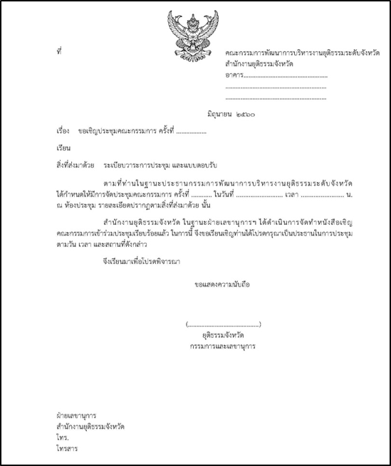

1. กรรมการ

๒.๑) หนังสือภายใน

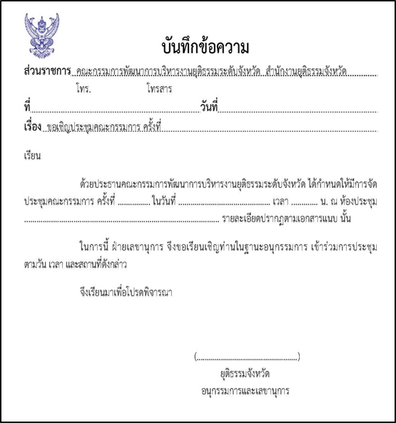

๒.๒) หนังสือภายนอก

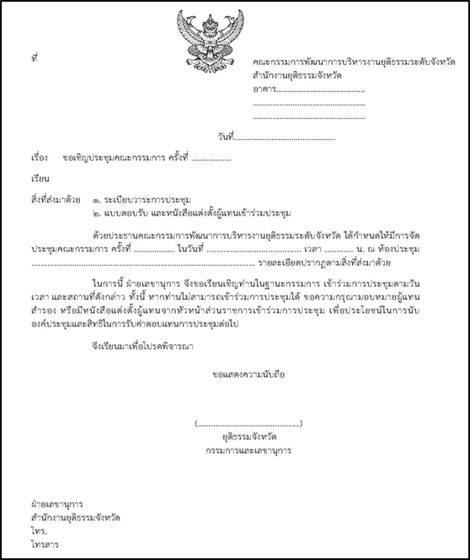

1. ผู้ร่วมประชุมเพื่อให้ข้อมูล

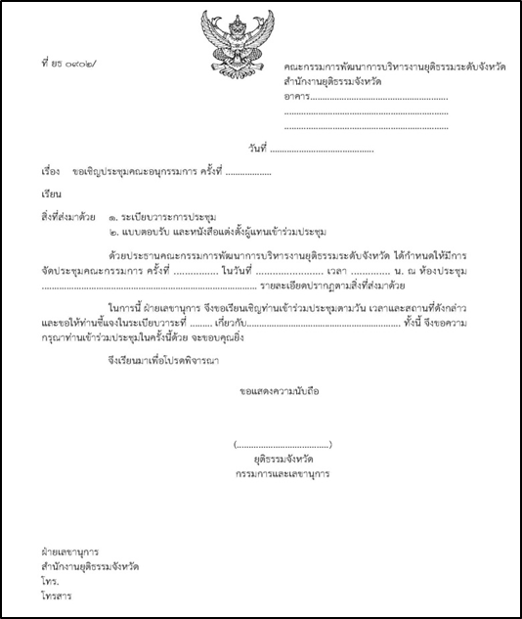

**๒.แบบตอบรับการเข้าร่วมประชุม**

**ตัวอย่าง**

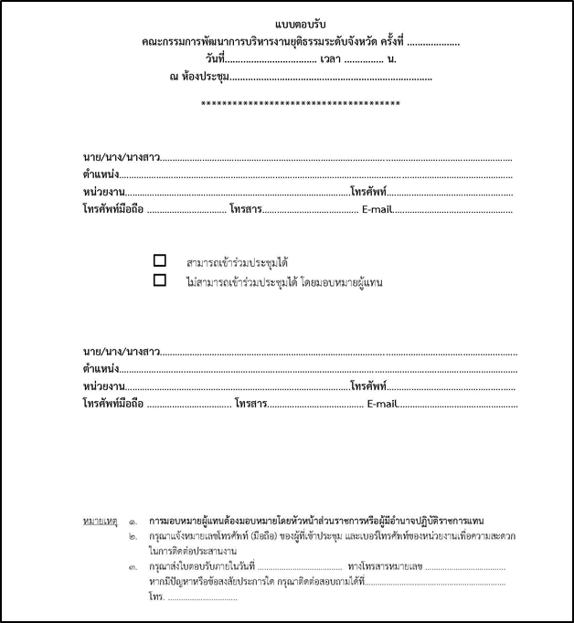

**๓.การจัดทำเอกสารลงทะเบียน**

**ตัวอย่าง**

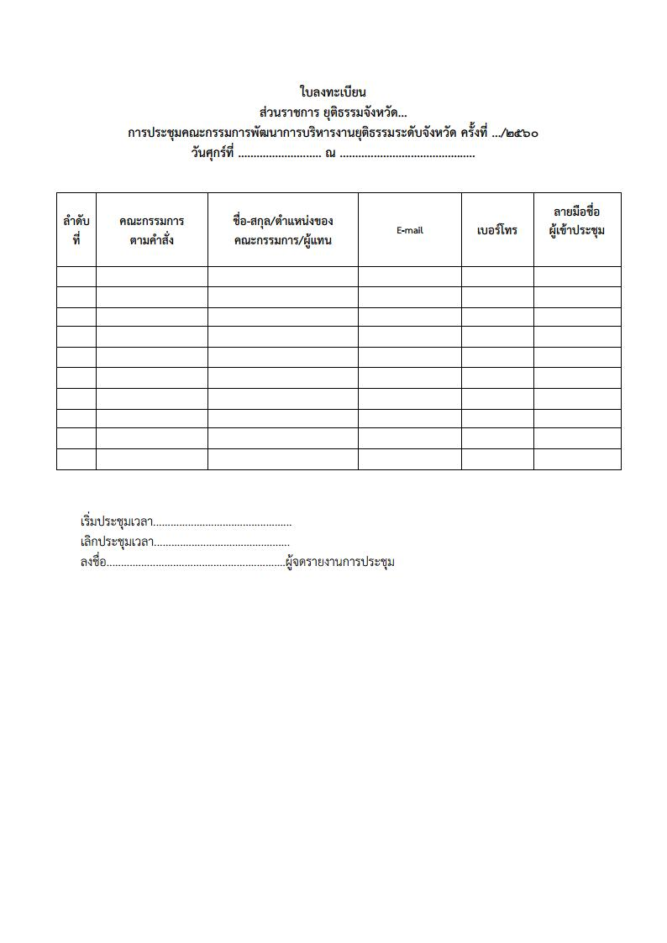

**๔.การจัดทำผังที่นั่งตามองค์ประกอบ**

ทั้งนี้ ควรจัดทำป้ายชื่อกรรมการวางไว้บนโต๊ะประชุมด้วย

**ตัวอย่าง**

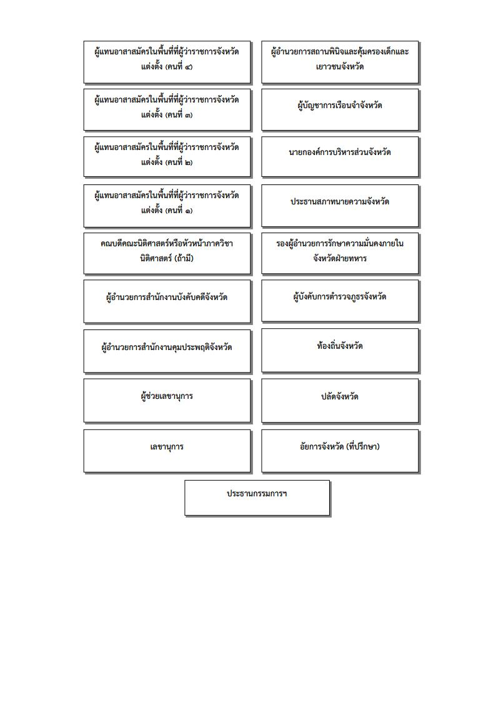

**๕.การจัดเตรียมอุปกรณ์สำหรับการประชุม**

**ตัวอย่าง Checklist วัสดุ อุปกรณ์**

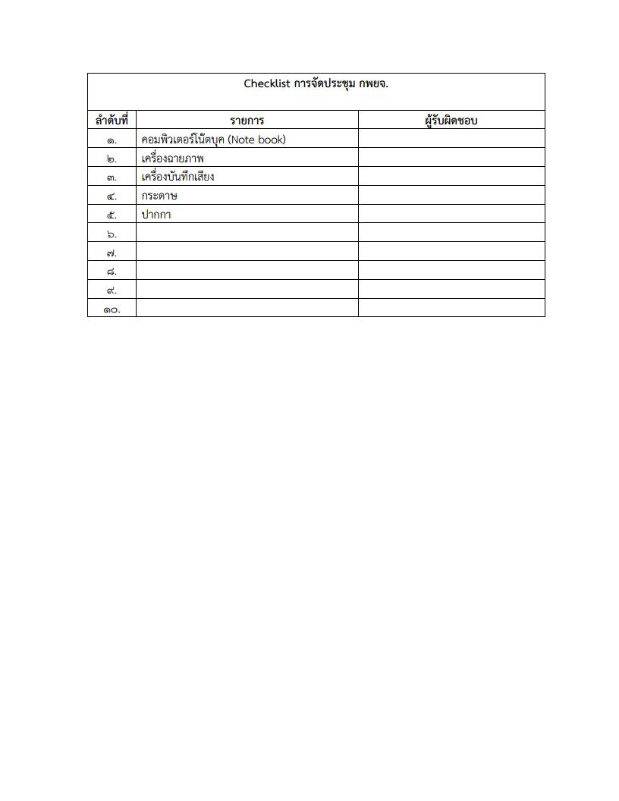

**หมวดที่ ๔ การนำเสนอข้อมูล**

**สาระสำคัญ**

การนำเสนอข้อมูล Presentation โดยใช้ Power Point เพื่อควบคุมเนื้อหาและสาระสำคัญของประเด็นพิจารณาให้แก่ที่คณะกรรมการ เพื่อพิจารณาและอภิปรายประเด็นเดียวกัน

**ตัวอย่าง**

|  |  |
| --- | --- |
|  |  |
|  |  |
|  |  |

**หมวดที่ ๕ การสรุปรายงาน**

**สาระสำคัญ**

๑.รายงานการประชุมย่อ (มติย่อ) ภายใน ๑ วันหลังการประชุม

๒.รายงานการประชุมฉบับสมบูรณ์ ภายใน ๗ วันหลังการประชุม

โดยมีรายละเอียดดังนี้

**๑.รายงานการประชุมย่อ (มติย่อ)**

การจัดทำเอกสารดังกล่าวเพื่อเป็นสรุปมติที่สำคัญของการประชุม เพื่อเป็นการยืนยันมติ และรองรับหากมีเรื่องที่ต้องดำเนินการตามมติเร่งด่วน ซึ่งการสรุปรายงานสมบูรณ์อาจใช้เวลานาน

**ตัวอย่าง แบบรายงานการประชุมย่อ**

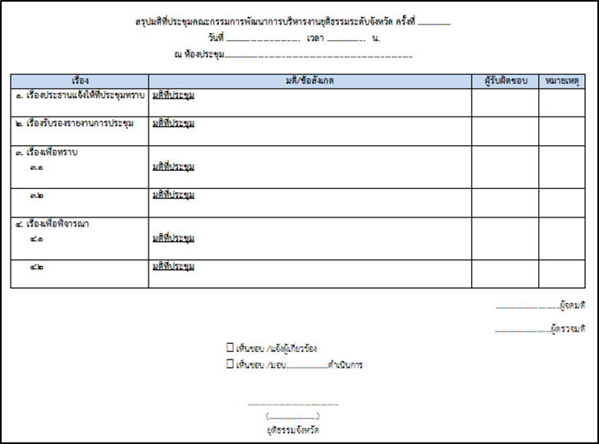

**๒.รายงานการประชุมฉบับสมบูรณ์**

**๒.๑ รูปแบบ**

๑.๑ ครั้งการประชุม ให้นับตามปีปฏิทิน เช่น ครั้งที่ ๑/๒๕๖๐ เมื่อวันจันทร์ที่ ๒๖ มิถุนายน ๒๕๖๐

๑.๒ สถานที่ ให้ใช้สถานที่จัดประชุม

๑.๓ ผูมาประชุม ให้บันทึกชื่อและตําแหนงของผูไดรับแตงตั้งเปนคณะกรรมการ ในกรณีที่เปนผูมาประชุมแทนใหลงชื่อผูมาประชุมแทนและลงดวยวามาประชุมแทนผูใดหรือตําแหนงใดหรือแทนผูแทนหนวยงานใด

๑.๔ เวลาเริ่มต้นและเวลาสิ้นสุดให้ลงตามความเป็นจริง

**๒.๒ สาระสำคัญ**

การสรุปสาระสำคัญมีแนวทางเบื้องต้นของกรอบ 5W1H คือ

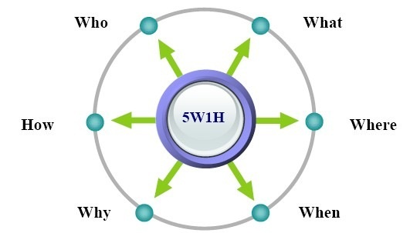

Who หมายถึง เรื่องนั้นมีหน่วยงาน/ผู้ใดที่เกี่ยวข้อง

What หมายถึง มีอะไรเกิดขึ้น

Where หมายถึง สถานที่เกิดเหตุการณ์

When หมายถึง วันเวลาที่เกิดเหตุการณ์

Why หมายถึง สาเหตุของเหตุการณ์

How หมายถึง ต่อไปจะมีการดำเนินการอย่างไร

**ตัวอย่าง รายงานฉบับสมบูรณ์**

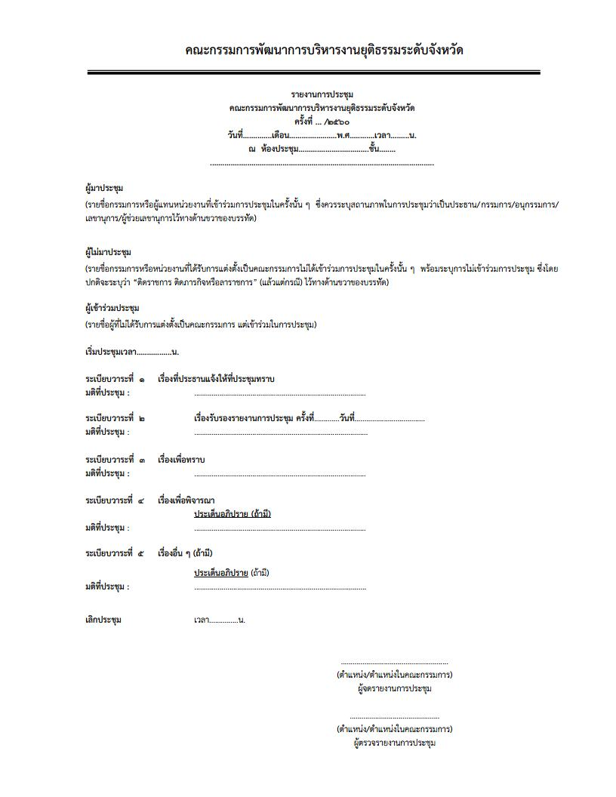

**หมวดที่ ๖ การเผยแพร่และติดตามมติ**

**สาระสำคัญ**

การเผยแพร่ข่าวการประชุม ให้คณะกรรมการ หน่วยงานในกระบวนการยุติธรรมหรือหน่วยงานทั่วไปและ สื่อมวลชนในท้องที่ ได้รับรู้และรับทราบผลการประชุม รวมทั้ง เพื่อให้ผู้รับผิดชอบได้รับทราบสิ่งที่ต้องดำเนินการและให้ข้อมูลผลการดำเนินงานกลับมายังฝ่ายเลขานุการ โดยมีแนวทางดังนี้

|  |  |  |
| --- | --- | --- |
| **ลำดับ** | **การดำเนินการ** | **รายละเอียด** |
| ๑. | การสร้างกลุ่ม Line | ๑.โดยมอบหมายให้ผู้ช่วยเลขานุการ ๑ คนดำเนินการเพื่อเป็นช่องทางในการเผยแพร่ข้อมูล |
| ๒.การแจ้งกำหนดนัดประชุม ก่อนการประชุม ได้แก่ การส่งกำหนดนัดและวาระการประชุมให้ทราบล่วงหน้า ก่อนหนังสือเชิญอย่างเป็นทางการ |
| ๓.การสรุปข่าวการประชุมเผยแพร่ลงใน Timeline ประกอบด้วย  ๑.ชื่อการประชุม  ๒.ประธานการประชุม  ๓.วันเวลาและสถานที่การประชุม  ๔.สาระสำคัญของเรื่องที่พิจารณา |
| ๔.การส่งรายงานประชุมย่อ เมื่อเลขานุการเห็นชอบรายงานแบบย่อแล้ว  ๑.ให้บันทึก/สแกนเป็น PDF File  ๒.ส่งลง line Group เพื่อเป็นการสอบทานมติ |
| ๒. | การแจ้งเวียนรายงาน | การส่งบันทึกแจ้งรายงานการประชุมให้คณะกรรมการพิจารณา ทั้งนี้ ให้กำหนดวันเวลาแจ้งแก้ไขให้ฝ่ายเลขานุการด้วย(ไม่เกิน ๑ สัปดาห์) |
| ๓. | การแจ้งมติ | หากมติที่ประชุมมีประเด็นเกี่ยวข้องกับหน่วยงานใด ให้แจ้งมติที่เกี่ยวข้องไปยังหน่วยงานนั้นเพื่อทราบและดำเนินการ |
| ๔. | การติดตาม | กำหนดประเด็นและเวลาในการติดตามสอบถามข้อมูล หรือ กำหนดรูปแบบของการรายงานผลการดำเนินการ แจ้งไปยังหน่วยงานปลายทาง  ทั้งนี้ ให้รายงานผลการดำเนินงานตามมติในการประชุมครั้งถัดไป  หากเป็นเรื่องที่มีความสำคัญ หรือ ประธานมีข้อสังการให้ติดตามและรายงานความคืบหน้าให้ประธานทราบอย่างน้อยเดือนละ ๑ ครั้ง |

**ตัวอย่าง การแจ้งมติที่ประชุม**

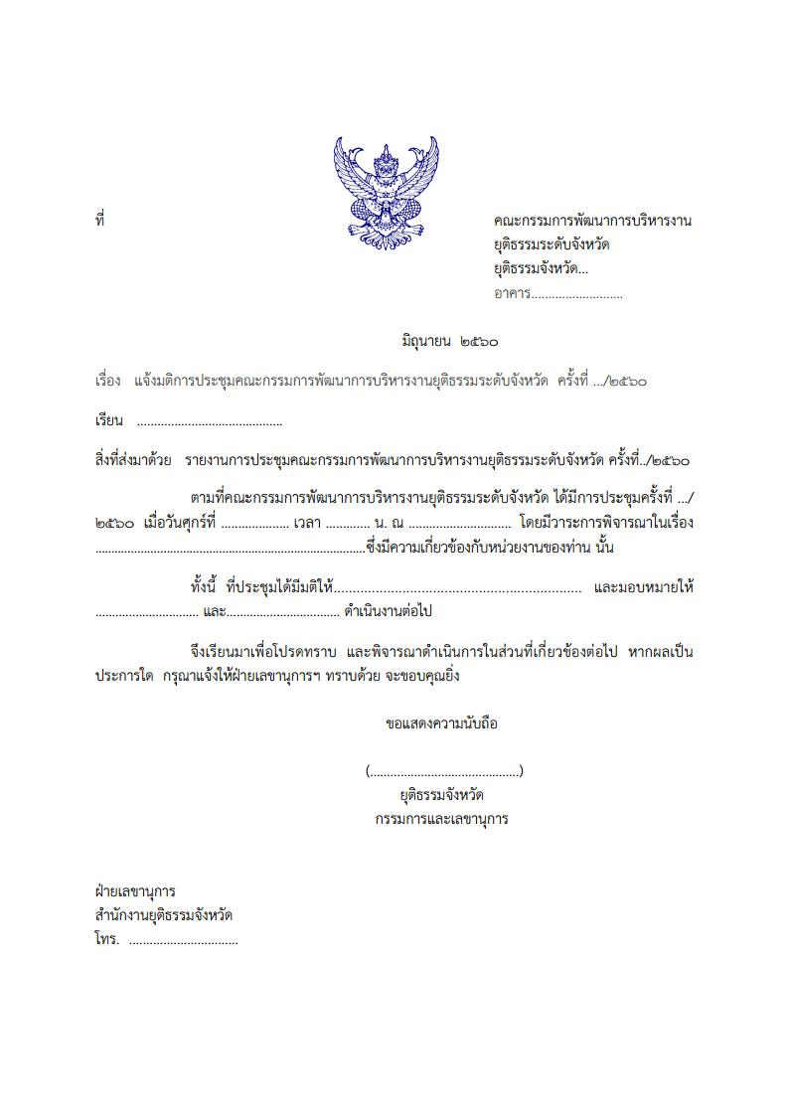

**ภาคผนวก**

รูปแบบของเอกสารประกอบ

การประชุม



**เอกสารประกอบการประชุม**

**คณะกรรมการพัฒนาการบริหารงานยุติธรรมระดับจังหวัด**

**(กพยจ.)**

**ครั้งที่ ...../๒๕๖๐**

**วัน.....ที่....................... พ.ศ. ๒๕๖๐**

**เวลา ............... น.**

**ณ ................................................**

**...................................................................**

|  |  |
| --- | --- |
|  | **คณะกรรมการพัฒนาการบริหารงานยุติธรรมระดับจังหวัด**  กพยจ./อป/๑.๖๐ |

**ระเบียบวาระการประชุม**

**คณะกรรมการพัฒนาการบริหารงานยุติธรรมระดับจังหวัด**

**ครั้งที่ ๑/๒๕๖๐**

**วัน....ที่ ................................ ๒๕๖๐**

**เวลา ............ น.**

**ณ ห้องประชุม……………………………..**

**----------------------------------------------**

**ระเบียบวาระที่ ๑** เรื่องที่ประธานแจ้งให้ที่ประชุมทราบ

- คำสั่งจังหวัด....................ที่ ... / ๒๕๖๐ ลงวันที่...............................

- มติ กพยช. ครั้งที่ ๒/๒๕๖๐ เมื่อวันที่ ๕ มิถุนายน ๒๕๖๐

**ระเบียบวาระที่ ๒** เรื่องเพื่อทราบ

๒.๑ รายงานสถานการณ์การอำนวยความยุติธรรม

- การคุมขังผู้ต้องขังและผู้ต้องกักขังในจังหวัด

- การกระทำความผิดของเด็กและเยาวชน

- การบังคับยึดทรัพย์ของจังหวัด

- จำนวนผู้ถูกคุมประพฤติที่มารายงานตัวต่อพนักงานคุมประพฤติตามนัดหมาย

๒.๒ รายงานเรื่องการให้บริการประชาชน เช่น กองทุนยุติธรรม สชง. เป็นต้น

๒.๓ รายงานเรื่องราวร้องทุกข์ ร้องเรียน หรือให้ความช่วยเหลือประชาชนของหน่วยงานในกระบวนการยุติธรรม

- ข้อมูลการรับเรื่องราวร้องทุกข์/ร้องเรียนของศูนย์ดำรงธรรมจังหวัด

- ข้อมูลการรับเรื่องราวร้องทุกข์/ร้องเรียนของยุติธรรมจังหวัด

- ข้อมูลการไกล่เกลี่ยข้อพิพาทของยุติธรรมจังหวัดและยุติธรรมชุมชน

๒.๔ สถานการณ์ ปัญหาการอำนวยความยุติธรรมในจังหวัด เช่น แรงงานข้ามชาติ เป็นต้น

๒.๕ รายงานการดำเนินงานคดีสำคัญ (ถ้ามี)

**ระเบียบวาระที่ ๓** เรื่องเพื่อพิจารณา

๓.๑ การจัดทำคำของบประมาณเชิงบูรณาการ ปีงบประมาณ พ.ศ. ๒๕๖๒ ในระดับจังหวัดและกลุ่มจังหวัด

๓.๒ แนวทางการสร้างการรับรู้ด้านกฎหมาย

๓.๓ แนวทางการขับเคลื่อนกรอบการป้องกันอาชญากรรม

๓.๔ การสร้างความปรองดอง/การป้องกันความขัดแย้ง

**ระเบียบวาระที่ ๔** เรื่องอื่นๆ (ถ้ามี)

|  |  |
| --- | --- |
| กพยจ./อป/๑.๖๐ | **คณะกรรมการพัฒนาการบริหารงานยุติธรรมระดับจังหวัด** |

|  |  |
| --- | --- |
|  |  |

**ระเบียบวาระที่ ๑ เรื่องที่ประธานแจ้งให้ที่ประชุมทราบ**

|  |  |
| --- | --- |
|  | **- คำสั่งจังหวัด ..... ที่.../ ๒๕๖๐ ลงวันที่** |
|  | **- มติคณะกรรมการพัฒนาการบริหารงานยุติธรรมแห่งชาติ (กพยช.) ครั้งที่ ๒/๒๕๖๐ เมื่อวันที่ ๕ มิถุนายน ๒๕๖๐** |
|  | **- มติคณะรัฐมนตรี เมื่อวันที่ ๑๘ กรกฎาคม ๒๕๖๐ เรื่อง การแต่งตั้ง กพยจ.** |

**ระเบียบวาระที่ ๑ เรื่องที่ประธานแจ้งให้ที่ประชุมทราบ**

1. **คำสั่งจังหวัด ..... ที่.../ ๒๕๖๐ ลงวันที่.....**

คำสั่งจังหวัดเรื่อง แต่งตั้งคณะกรรมการพัฒนาการบริหารงานยุติธรรมระดับจังหวัด (กพยจ.) ตามมติ กพยช. มีองค์ประกอบและอำนาจหน้าที่ ดังนี้

๑. องค์ประกอบของคณะกรรมการพัฒนาการบริหารงานยุติธรรมระดับจังหวัด (กพยจ.) ประกอบด้วย อัยการจังหวัดเป็นที่ปรึกษา ผู้ว่าราชการจังหวัดเป็นประธานกรรมการ ปลัดจังหวัด ท้องถิ่นจังหวัด ผู้บังคับการตำรวจภูธรจังหวัด รองผู้อำนวยการรักษาความมั่นคงภายในจังหวัด ฝ่ายทหาร ประธานสภาทนายความจังหวัด นายกองค์การบริหารส่วนจังหวัด ผู้บัญชาการเรือนจำจังหวัด ผู้อำนวยการสถานพินิจและคุ้มครองเด็กและเยาวชนจังหวัด ผู้อำนวยการสำนักงานคุมประพฤติจังหวัด ผู้อำนวยการสำนักงานบังคับคดีจังหวัด คณบดีคณะนิติศาสตร์หรือหัวหน้าภาควิชานิติศาสตร์ที่มีการเรียนการสอนในระดับอุดมศึกษาในจังหวัด โดยเลือกกันเอง จำนวน ๑ คน.(ถ้ามี) ผู้แทนอาสาสมัครในพื้นที่ที่ผู้ว่าราชการจังหวัดแต่งตั้ง ไม่เกิน ๔ คนเป็นกรรมการ โดยมียุติธรรมจังหวัดเป็นกรรมการและเลขานุการ และเจ้าหน้าที่สำนักงานยุติธรรมจังหวัดที่ยุติธรรมจังหวัดมอบหมาย จำนวน ๒ คน เป็นผู้ช่วยเลขานุการ

๒. อำนาจหน้าที่

(๑) เสนอแผนการดำเนินการไปสู่แผนยุทธศาสตร์ของจังหวัด แผนพัฒนาจังหวัด และแผนพัฒนากลุ่มจังหวัด รวมทั้งบูรณาการงบประมาณในระดับพื้นที่

(๒) บูรณาการความร่วมมือระหว่างหน่วยงานราชการ องค์กรเอกชน และประชาชนในการแก้ไขฟื้นฟู ติดตามดูแล ช่วยเหลือและสงเคราะห์ผู้กระทำผิดในชุมชนที่เหมาะสมในจังหวัด และสอดคล้องกับสถานการณ์ของจังหวัด ตลอดจนเป็นหน่วยงานในการประสานงานเพื่อสนับสนุนงบประมาณและการดำเนินการที่เกี่ยวข้องให้พื้นที่

(๓) กำหนดแนวทางในการส่งเสริม สนับสนุนให้ส่วนราชการ หน่วยงาน และองค์กรปกครองท้องถิ่น เสริมสร้างให้ประชาชนในจังหวัดเข้าถึงการบริการในกระบวนการยุติธรรม รวมทั้งส่งเสริม สนับสนุนให้ภาคประชาชนเข้ามามีส่วนร่วมในการให้บริการในกระบวนการยุติธรรม

(๔) กำหนดแนวทางการป้องกัน เฝ้าระวังปัญหาอาชญากรรม การทุจริตประพฤติมิชอบ ของเจ้าหน้าที่รัฐ และการกระทำผิดกฎหมายต่างๆ ในจังหวัด รวมถึงการแจ้งเบาะแสข้อมูลการกระทำผิดกฎหมาย

(๕) ประสาน กำกับ ดูแลเกี่ยวกับการเชื่อมโยงฐานข้อมูล เช่น ข้อมูลระบบงาน ข้อมูลกลุ่มเป้าหมายฯ ต่อหน่วยงานที่เกี่ยวข้องในจังหวัด

(๖) กำกับ ติดตามและรายงานผลการดำเนินการ เสนอข้อคิดเห็นเพื่อปรับปรุงมาตรการ กลไกในการดำเนินการให้คณะอนุกรรมการภายใต้คณะกรรมการพัฒนาการบริหารงานยุติธรรมแห่งชาติ หรือหน่วยงานที่เกี่ยวข้อง เพื่อรายงานต่อคณะกรรมการพัฒนาการบริหารงานยุติธรรมแห่งชาติ ทราบและพิจารณา

(๗) แต่งตั้งคณะอนุกรรมการ หรือคณะทำงาน หรือศูนย์ขับเคลื่อนการดำเนินงานคณะกรรมการพัฒนาการบริหารงานยุติธรรมระดับจังหวัด เพื่อสนับสนุนการดำเนินการอื่นใดเพื่อให้การดำเนินการเกิดเป็นรูปธรรมและเป็นไปอย่างมีประสิทธิภาพ

(๘) ดำเนินการอื่นๆ ตามที่ได้รับมอบหมายจากนายกรัฐมนตรี คณะรัฐมนตรี และรัฐมนตรีว่าการกระทรวงยุติธรรม

1. **มติคณะกรรมการพัฒนาการบริหารงานยุติธรรมแห่งชาติ (กพยช.) ครั้งที่ ๒/๒๕๖๐ เมื่อวันที่ ๕ มิถุนายน ๒๕๖๐**

คณะกรรมการพัฒนาการบริหารงานยุติธรรมแห่งชาติ (กพยช.) ในการประชุมครั้งที่ ๒/๒๕๖๐ เมื่อวันที่ ๕ มิถุนายน ๒๕๖๐ ได้มีมติเรื่องการจัดตั้งคณะกรรมการพัฒนาการบริหารงานยุติธรรมระดับจังหวัด โดย

๑. เห็นชอบให้มีคณะกรรมการพัฒนาการบริหารงานยุติธรรมระดับจังหวัด (กพยจ.) ที่แต่งตั้งโดยผู้ว่าราชการจังหวัด เพื่อเป็นกลไกการอำนวยความยุติธรรมและประสานความร่วมมือในระดับจังหวัด

๒. มอบหมายให้ฝ่ายเลขานุการปรับถ้อยคำในร่างคำสั่ง กพยจ. ใน ๒ ส่วน ดังนี้

(๑) บทเกริ่นนำ

(๒) เพิ่มคำว่า (ถ้ามี) ท้ายองค์ประกอบข้อ ๑๓ คณบดีคณะนิติศาสตร์หรือหัวหน้าภาควิชานิติศาสตร์ที่มีการเรียนการสอนในระดับอุดมศึกษาในจังหวัด โดยเลือกกันเอง จำนวน ๑ คน

๓. เห็นชอบให้ฝ่ายเลขานุการนำมติ กพยช. เสนอเป็นมติคณะรัฐมนตรี เพื่อให้กระทรวงมหาดไทย กระทรวงยุติธรรม และสำนักงบประมาณดำเนินการต่อไป

1. **มติคณะรัฐมนตรี เมื่อวันที่ ๑๘ กรกฎาคม ๒๕๖๐**

๑. เห็นชอบในหลักการการแต่งตั้งคณะกรรมการพัฒนาการบริหารงานยุติธรรมระดับจังหวัด (กพยจ.) และให้กระทรวงมหาดไทย กระทรวงยุติธรรม และสำนักงบประมาณดำเนินการในส่วนที่เกี่ยวข้องต่อไป ตามที่รองนายกรัฐมนตรี (นายวิษณุ เครืองาม) ประธานกรรมการพัฒนาการบริหารงานยุติธรรมแห่งชาติเสนอ

๒. ให้คณะกรรมการพัฒนาการบริหารงานยุติธรรมแห่งชาติ กระทรวงมหาดไทย และหน่วยงานที่เกี่ยวข้องรับความเห็นของสำนักงบประมาณไปพิจารณาดำเนินการในส่วนที่เกี่ยวข้องต่อไป

แจ้งที่ประชุมเพื่อทราบ

**มติที่ประชุม** ..................................................................................................................................

..................................................................................................................................

..................................................................................................................................

..................................................................................................................................

..................................................................................................................................

กพยจ./อป/๑.๖๐

|  |  |
| --- | --- |
|  | **คณะกรรมการพัฒนาการบริหารงานยุติธรรมระดับจังหวัด** |

**ระเบียบวาระที่ ๒ เรื่องเพื่อทราบ**

**๒.๑ รายงานสถานการณ์การอำนวยความยุติธรรม**

* **การคุมขังผู้ต้องขังและผู้ต้องกักขังในจังหวัด**
* **การกระทำความผิดของเด็กและเยาวชน**
* **การบังคับยึดทรัพย์ของจังหวัด**
* **จำนวนผู้ถูกคุมประพฤติที่มารายงานตัวต่อพนักงาน  
  คุมประพฤติตามนัดหมาย**

**๒.๒ รายงานเรื่องการให้บริการประชาชน เช่น กองทุนยุติธรรม สชง. เป็นต้น**

**๒.๓ รายงานเรื่องราวร้องทุกข์ ร้องเรียน หรือให้ความช่วยเหลือประชาชนของหน่วยงานในกระบวนการยุติธรรม**

* **ข้อมูลการรับเรื่องราวร้องทุกข์/ร้องเรียนของศูนย์  
  ดำรงธรรมจังหวัด**
* **ข้อมูลการรับเรื่องราวร้องทุกข์/ร้องเรียนของยุติธรรมจังหวัด**
* **ข้อมูลการไกล่เกลี่ยข้อพิพาทของยุติธรรมจังหวัดและยุติธรรมชุมชน**

**๒.๔ สถานการณ์ ปัญหาการอำนวยความยุติธรรมในจังหวัด เช่น แรงงานข้ามชาติ เป็นต้น**

**๒.๕ รายงานการดำเนินงานคดีสำคัญ (ถ้ามี)**

**ระเบียบวาระที่ ๒ เรื่องเพื่อทราบ**

**๒.๑ รายงานสถานการณ์การอำนวยความยุติธรรม**

รายงานสถานการณ์การอำนวยความยุติธรรม

1. การคุมขังผู้ต้องขังและผู้ต้องกักขังในจังหวัด

1) สถิติข้อมูลการดำเนินงาน (ข้อมูล ณ วันที่)

2) การวิเคราะห์ข้อมูล/ข้อสังเกต

1. การกระทำความผิดของเด็กและเยาวชน

1) สถิติข้อมูลการดำเนินงาน (ข้อมูล ณ วันที่)

2) การวิเคราะห์ข้อมูล/ข้อสังเกตุ

1. การบังคับยึดทรัพย์ของจังหวัด

1) สถิติข้อมูลการดำเนินงาน (ข้อมูล ณ วันที่)

2) การวิเคราะห์ข้อมูล/ข้อสังเกตุ

1. จำนวนผู้ถูกคุมประพฤติที่มารายงานตัวต่อพนักงานคุมประพฤติ  
   ตามนัดหมาย

1) สถิติข้อมูลการดำเนินงาน (ข้อมูล ณ วันที่)

2) การวิเคราะห์ข้อมูล/ข้อสังเกตุ

เสนอที่ประชุมเพื่อโปรดทราบ

รายละเอียดปรากฏตามเอกสารประกอบวาระที่ ๒.๑

**มติที่ประชุม** ..................................................................................................................................

..................................................................................................................................

..................................................................................................................................

..................................................................................................................................

..................................................................................................................................

**­­­เอกสารประกอบการประชุมวาระที่ ๒.๑**

๑. การคุมขังผู้ต้องขังและผู้ต้องกักขัง (ข้อมูล ณ วันที่)

1) ภาพรวม

|  |  |  |  |  |  |  |  |  |
| --- | --- | --- | --- | --- | --- | --- | --- | --- |
| จำนวน  (คน) | ปีงบประมาณที่ผ่านมา | | | | ปีงบประมาณปัจจุบัน | | | |
| ไตรมาส 1 | ไตรมาส 2 | ไตรมาส 3 | ไตรมาส 4 | ไตรมาส 1 | ไตรมาส 2 | ไตรมาส 3 | ไตรมาส 4 |
| ชาย |  |  |  |  |  |  |  |  |
| หญิง |  |  |  |  |  |  |  |  |
| รวม |  |  |  |  |  |  |  |  |

2) จำแนกตามฐานความผิด

|  |  |  |  |  |
| --- | --- | --- | --- | --- |
| ฐานความผิด | จำนวนผู้ต้องขัง (คน) | | | |
| ไตรมาส 1 | ไตรมาส 2 | ไตรมาส 3 | ไตรมาส 4 |
| ความผิดต่อชีวิตและร่างกาย |  |  |  |  |
| ความผิดเกี่ยวกับเพศ |  |  |  |  |
| ความผิดเกี่ยวกับทรัพย์ |  |  |  |  |
| ความผิดเกี่ยวกับเสรีภาพและชื่อเสียง |  |  |  |  |
| ความผิดอื่นๆ |  |  |  |  |
| รวม |  |  |  |  |

2. การกระทำความผิดของเด็กและเยาวชน (ข้อมูล ณ วันที่)

1) ภาพรวม

|  |  |  |  |  |  |  |  |  |
| --- | --- | --- | --- | --- | --- | --- | --- | --- |
| จำนวน  (คน) | ปีงบประมาณที่ผ่านมา | | | | ปีงบประมาณปัจจุบัน | | | |
| ไตรมาส 1 | ไตรมาส 2 | ไตรมาส 3 | ไตรมาส 4 | ไตรมาส 1 | ไตรมาส 2 | ไตรมาส 3 | ไตรมาส 4 |
| ชาย |  |  |  |  |  |  |  |  |
| หญิง |  |  |  |  |  |  |  |  |
| รวม |  |  |  |  |  |  |  |  |

2) จำแนกตามฐานความผิด

|  |  |  |  |  |
| --- | --- | --- | --- | --- |
| ฐานความผิด | จำนวนผู้ต้องขัง (คน) | | | |
| ไตรมาส 1 | ไตรมาส 2 | ไตรมาส 3 | ไตรมาส 4 |
| ความผิดต่อชีวิตและร่างกาย |  |  |  |  |
| ความผิดเกี่ยวกับเพศ |  |  |  |  |
| ความผิดเกี่ยวกับทรัพย์ |  |  |  |  |
| ความผิดเกี่ยวกับเสรีภาพและชื่อเสียง |  |  |  |  |
| ความผิดอื่นๆ |  |  |  |  |
| รวม |  |  |  |  |

๓. การบังคับยึดทรัพย์ในคดีแพ่งของจังหวัด (ข้อมูล ณ วันที่)

|  |  |  |  |  |  |  |  |  |  |  |  |  |
| --- | --- | --- | --- | --- | --- | --- | --- | --- | --- | --- | --- | --- |
|  | ยอดยกมาจาก  ปีงบประมาณก่อน  (ก) | ไตรมาส 1 (ต.1)  (1 ต.ค - 31 ธ.ค) | | ไตรมาส 2 (ต.2)  (1 ม.ค. - 31 มี.ค.) | | ไตรมาส 3 (ต.3)  (1 เม. ย - 30 มิ.ย.) | | ไตรมาส 4 (ต.4)  (1 ก.ค - 30 ก.ย.) | | สรุปรวมทั้งปีงบประมาณ | | |
| เสร็จ | เสร็จ | คงค้าง |
| รับ | เสร็จ | รับ | เสร็จ | รับ | เสร็จ | รับ | เสร็จ | (ต.1-ต.4) | (ก) | (ต.1- ต.4) |
| จำนวน  (คดี) |  |  |  |  |  |  |  |  |  |  |  |  |
| **จำนวนเงิน(ที่ยึดได้จริง) (บาท)** |  |  |  |  |  |  |  |  |  |  |  |  |

4. การคุมประพฤติ (ข้อมูล ณ วันที่)

1) ภาพรวม

|  |  |  |  |  |  |  |  |  |
| --- | --- | --- | --- | --- | --- | --- | --- | --- |
| จำนวน  (คน) | ปีงบประมาณที่ผ่านมา | | | | ปีงบประมาณปัจจุบัน | | | |
| ไตรมาส 1 | ไตรมาส 2 | ไตรมาส 3 | ไตรมาส 4 | ไตรมาส 1 | ไตรมาส 2 | ไตรมาส 3 | ไตรมาส 4 |
| ชาย |  |  |  |  |  |  |  |  |
| หญิง |  |  |  |  |  |  |  |  |
| รวม |  |  |  |  |  |  |  |  |

2) จำแนกตามฐานความผิด

|  |  |  |  |  |
| --- | --- | --- | --- | --- |
| ฐานความผิด | จำนวนผู้ต้องขัง (คน) | | | |
| ไตรมาส 1 | ไตรมาส 2 | ไตรมาส 3 | ไตรมาส 4 |
| ความผิดต่อชีวิตและร่างกาย |  |  |  |  |
| ความผิดเกี่ยวกับเพศ |  |  |  |  |
| ความผิดเกี่ยวกับทรัพย์ |  |  |  |  |
| ความผิดเกี่ยวกับเสรีภาพและชื่อเสียง |  |  |  |  |
| ความผิดอื่นๆ |  |  |  |  |
| รวม |  |  |  |  |

**ระเบียบวาระที่ ๒ เรื่องเพื่อทราบ**

**๒.๒ รายงานเรื่องการให้บริการประชาชน**

รายงานเรื่องการให้บริการประชาชน

* + - 1. กองทุนยุติธรรม

๑.1 กรอบแนวทางดำเนินงาน

1) การให้ความช่วยเหลือประชาชนในการดำเนินคดี

2) การประกันตัวชั่วคราว

๑.๒ สถิติข้อมูลการดำเนินงาน (ข้อมูล ณ วันที่)

๑.๓ การวิเคราะห์ข้อมูล/ข้อสังเกต

* + - 1. การให้เงินช่วยเหลือผู้เสียหายและจำเลยในคดีอาญา

๒.1 กรอบแนวทางดำเนินงาน

1) การจ่ายเงินค่าตอบแทนผู้เสียหายในคดีอาญา

2) การจ่ายเงินค่าทดแทนและค่าใช้จ่ายแก่จำเลยในคดีอาญา

๒.๒ สถิติข้อมูลการดำเนินงาน (ข้อมูล ณ วันที่)

๒.๓ การวิเคราะห์ข้อมูล/ข้อสังเกต

เสนอที่ประชุมเพื่อโปรดทราบ

รายละเอียดปรากฏตามเอกสารประกอบวาระที่ ๒.๒

**มติที่ประชุม** ..................................................................................................................................

..................................................................................................................................

..................................................................................................................................

..................................................................................................................................

..................................................................................................................................

**­­­เอกสารประกอบการประชุมวาระที่ ๒.๒**

**รายงานเรื่องการให้บริการประชาชน ( ข้อมูล ณ วันที่)**

๑.๑ กองทุนยุติธรรม

|  |  |  |  |  |  |  |  |  |
| --- | --- | --- | --- | --- | --- | --- | --- | --- |
| ผลการดำเนินงาน  (คดี/คน) | ปีงบประมาณที่ผ่านมา | | | | ปีงบประมาณปัจจุบัน | | | |
| ไตรมาส 1 | ไตรมาส 2 | ไตรมาส 3 | ไตรมาส 4 | ไตรมาส 1 | ไตรมาส 2 | ไตรมาส 3 | ไตรมาส 4 |
| การให้ความช่วยเหลือประชาชน | ...คดี |  |  |  |  |  |  |  |
| ...คน |  |  |  |  |  |  |  |
| การประกันตัว (คน) | ...คดี |  |  |  |  |  |  |  |
| ...คน |  |  |  |  |  |  |  |
| รวม |  |  |  |  |  |  |  |  |

๑.๒ การช่วยเหลือทางการเงินแก่ผู้เสียหายในคดีอาญา

|  |  |  |  |  |  |  |  |  |
| --- | --- | --- | --- | --- | --- | --- | --- | --- |
| ผลการดำเนินงาน  (คดี/บาท) | ปีงบประมาณที่ผ่านมา | | | | ปีงบประมาณปัจจุบัน | | | |
| ไตรมาส 1 | ไตรมาส 2 | ไตรมาส 3 | ไตรมาส 4 | ไตรมาส 1 | ไตรมาส 2 | ไตรมาส 3 | ไตรมาส 4 |
| ค่าตอบแทนผู้เสียหาย | ...คดี |  |  |  |  |  |  |  |
| ...บาท |  |  |  |  |  |  |  |
| ค่าทดแทนและค่าใช้จ่ายแก่จำเลย | ...คดี |  |  |  |  |  |  |  |
| ...บาท |  |  |  |  |  |  |  |
| รวม |  |  |  |  |  |  |  |  |

**ระเบียบวาระที่ ๒ เรื่องเพื่อทราบ**

**๒.๓ รายงานเรื่องราวร้องทุกข์ ร้องเรียน หรือให้ความช่วยเหลือประชาชน  
ของหน่วยงานในกระบวนการยุติธรรม**

รายงานเรื่องราวร้องทุกข์ ร้องเรียน หรือให้ความช่วยเหลือประชาชนของหน่วยงาน  
ในกระบวนการยุติธรรม

1. ข้อมูลการรับเรื่องราวร้องทุกข์/ร้องเรียนของศูนย์ดำรงธรรมจังหวัด
2. ข้อมูลการรับเรื่องราวร้องทุกข์/ร้องเรียนของยุติธรรมจังหวัด
3. ข้อมูลการไกล่เกลี่ยข้อพิพาทของยุติธรรมจังหวัดและยุติธรรมชุมชน

เสนอที่ประชุมเพื่อโปรดทราบ

รายละเอียดปรากฏตามเอกสารประกอบวาระที่ ๒.๓

**มติที่ประชุม** ..................................................................................................................................

..................................................................................................................................

..................................................................................................................................

..................................................................................................................................

..................................................................................................................................

**­­­เอกสารประกอบการประชุมวาระที่ ๒.๓**

**รายงานเรื่องราวร้องทุกข์ ร้องเรียน หรือให้ความช่วยเหลือประชาชนในจังหวัด** (ข้อมูลประจำปีงบประมาณที่มีการจัดเก็บและรายงาน : เรื่อง)

1) สรุปผลการดำเนินงาน

|  |  |  |  |  |  |  |  |
| --- | --- | --- | --- | --- | --- | --- | --- |
| ลำดับ | สรุปผลการดำเนินการเสร็จ | คดีแพ่ง | | คดีอาญา | | คดีปกครอง | |
| เรื่องรับ | เรื่องเสร็จ | เรื่องรับ | เรื่องเสร็จ | เรื่องรับ | เรื่องเสร็จ |
| 1 | ให้คำปรึกษาทางกฎหมาย |  |  |  |  |  |  |
| 2 | ร้องเรียนร้องทุกข์หน่วยงานภาครัฐ |  |  |  |  |  |  |
| 3 | ร้องเรียนร้องทุกข์ภาคเอกชน/ประชาชน |  |  |  |  |  |  |
| 4 | ขอรับค่าตอบแทนผู้เสียหาย/ค่าใช้จ่ายของจำเลย |  |  |  |  |  |  |
| 5 | จัดหาทนายความ |  |  |  |  |  |  |
| 6 | รับแจ้งข้อมูลการกระทำผิดในอำนาจหน้าที่ของ ยธ. |  |  |  |  |  |  |
| 7 | การไกล่เกลี่ยข้อพิพาท |  |  |  |  |  |  |
| 8 | อื่นๆ |  |  |  |  |  |  |
| รวมทั้งสิ้น.............เรื่อง | |  |  |  |  |  |  |

2) ภาพรวมจำแนกตามแหล่งที่มา (เรื่องรับมา)

|  |  |  |  |  |  |  |  |  |  |  |
| --- | --- | --- | --- | --- | --- | --- | --- | --- | --- | --- |
| ลำดับ | การดำเนินงาน | จำนวนเรื่องตามช่องทางการให้บริการ (เรื่อง) | | | | | | | | |
| ศูนย์ดำรงธรรม | | | ยุติธรรมจังหวัด | | | ยุติธรรมชุมชน | | |
| คดี  แพ่ง | คดี  อาญา | คดีปกครอง | คดี  แพ่ง | คดี  อาญา | คดีปกครอง | คดี  แพ่ง | คดี  อาญา | คดีปกครอง |
| 1 | ให้คำปรึกษาทางกฎหมาย |  |  |  |  |  |  |  |  |  |
| 2 | ร้องเรียนร้องทุกข์หน่วยงานภาครัฐ |  |  |  |  |  |  |  |  |  |
| 3 | ร้องเรียนร้องทุกข์ภาคเอกชน/ประชาชน |  |  |  |  |  |  |  |  |  |
| 4 | ขอรับค่าตอบแทนผู้เสียหาย/ค่าใช้จ่ายของจำเลย |  |  |  |  |  |  |  |  |  |
| 5 | จัดหาทนายความ |  |  |  |  |  |  |  |  |  |
| 6 | รับแจ้งข้อมูลการกระทำผิดในอำนาจหน้าที่ของ ยธ. |  |  |  |  |  |  |  |  |  |
| 7 | การไกล่เกลี่ยข้อพิพาท |  |  |  |  |  |  |  |  |  |
| 8 | อื่นๆ |  |  |  |  |  |  |  |  |  |
| รวมทั้งสิ้น.............เรื่อง | |  |  |  |  |  |  |  |  |  |

3) จำแนกตามประเภทคดีในภาพรวม (เรื่องรับมา)

|  |  |  |  |  |  |  |  |  |  |  |
| --- | --- | --- | --- | --- | --- | --- | --- | --- | --- | --- |
| คดี | เรื่องที่ประชาชนขอความช่วยเหลือ | ผลการดำเนินงาน (เรื่อง) | | | | | | | | |
| 1 | 2 | 3 | 4 | 5 | 6 | 7 | 8 | รวม |
| แพ่ง | นิติกรรม/สัญญา/หนี้/ละเมิด |  |  |  |  |  |  |  |  |  |
| กู้ยืมเงิน/จำนำ/จำนอง/ค้ำประกัน |  |  |  |  |  |  |  |  |  |
| ครอบครัว/มรดก |  |  |  |  |  |  |  |  |  |
| ล้มละลาย |  |  |  |  |  |  |  |  |  |
| อื่นๆ |  |  |  |  |  |  |  |  |  |
| อาญา | ความผิดต่อชีวิตและร่างกาย |  |  |  |  |  |  |  |  |  |
| ความผิดเกี่ยวกับเพศ |  |  |  |  |  |  |  |  |  |
| ความผิดเกี่ยวกับทรัพย์ |  |  |  |  |  |  |  |  |  |
| ความผิดเกี่ยวกับเสรีภาพและชื่อเสียง |  |  |  |  |  |  |  |  |  |
| ความผิดอื่นๆ |  |  |  |  |  |  |  |  |  |
| ปกครอง | เจ้าหน้าที่รัฐกระทำผิดโดยละเมิด |  |  |  |  |  |  |  |  |  |
| เจ้าหน้าที่รัฐทุจริต |  |  |  |  |  |  |  |  |  |
| อื่นๆ |  |  |  |  |  |  |  |  |  |
| รวม | |  |  |  |  |  |  |  |  |  |

**หมายเหตุ**

1. ให้คำปรึกษาทางกฎหมาย
2. ร้องเรียนร้องทุกข์หน่วยงานภาครัฐ
3. ร้องเรียนร้องทุกข์ภาคเอกชน/ประชาชน
4. ขอรับค่าตอบแทนผู้เสียหาย/ค่าใช้จ่ายของจำเลย
5. จัดหาทนายความ
6. รับแจ้งข้อมูลการกระทำผิดในอำนาจหน้าที่ของ ยธ.
7. การไกล่เกลี่ยข้อพิพาท
8. อื่นๆ

**ระเบียบวาระที่ ๒ เรื่องเพื่อทราบ**

**๒.๔ สถานการณ์ ปัญหาการอำนวยความยุติธรรมในจังหวัด**

สถานการณ์ ปัญหาการอำนวยความยุติธรรมในจังหวัด

1. สภาพปัญหา/ข้อมูลเชิงประจักษ์ในพื้นที่
2. แนวทางการดำเนินการ/การดำเนินงานที่ผ่านมา
3. ผลการดำเนินงาน (ถ้ามี)

เสนอที่ประชุมเพื่อโปรดทราบ

รายละเอียดปรากฏตามเอกสารประกอบวาระที่ ๒.๔

**มติที่ประชุม** ..................................................................................................................................

..................................................................................................................................

..................................................................................................................................

..................................................................................................................................

..................................................................................................................................

**­­­เอกสารประกอบการประชุมวาระที่ ๒.๔**

รายงานสถานการณ์ ปัญหาการอำนวยความยุติธรรมในจังหวัด

|  |  |  |  |  |  |  |
| --- | --- | --- | --- | --- | --- | --- |
| ลำดับ | เรื่อง | รายละเอียด  (สภาพปัญหา) | การดำเนินการ | ผลการดำเนินการ | ปัญหาอุปสรรค | หน่วยงานที่เกี่ยวข้อง |
|  |  |  |  |  |  |  |
|  |  |  |  |  |  |  |
|  |  |  |  |  |  |  |

**ระเบียบวาระที่ ๒ เรื่องเพื่อทราบ**

**๒.๕ รายงานการดำเนินงานคดีสำคัญ (ถ้ามี)**

รายงานการดำเนินงานคดีสำคัญ (ถ้ามี)

1. สภาพปัญหา/ข้อมูลเชิงประจักษ์ในพื้นที่
2. แนวทางการดำเนินการ/การดำเนินงานที่ผ่านมา
3. ผลการดำเนินงาน (ถ้ามี)

เสนอที่ประชุมเพื่อโปรดทราบ

รายละเอียดปรากฏตามเอกสารประกอบวาระที่ ๒.๕

**มติที่ประชุม** ..................................................................................................................................

..................................................................................................................................

..................................................................................................................................

..................................................................................................................................

..................................................................................................................................

**­­­เอกสารประกอบการประชุมวาระที่ ๒.๕**

|  |  |
| --- | --- |
|  | **คณะกรรมการพัฒนาการบริหารงานยุติธรรมระดับจังหวัด**  กพยจ./อป/๑.๖๐ |

**ระเบียบวาระที่ ๓ เรื่องเพื่อพิจารณา**

|  |  |
| --- | --- |
| **๓.๑** | **การจัดทำคำของบประมาณเชิงบูรณาการ**  **ปีงบประมาณ พ.ศ. ๒๕๖๒ ในระดับจังหวัดและกลุ่มจังหวัด** |
| **๓.๒** | **แนวทางการสร้างการรับรู้ด้านกฎหมาย** |
| **๓.๓** | **แนวทางการขับเคลื่อนกรอบการป้องกันอาชญากรรม** |
| **๓.๔** | **การสร้างความปรองดอง/การป้องกันความขัดแย้ง** |

**ระเบียบวาระที่ ๓ เรื่องเพื่อพิจารณา**

**๓.๑ การจัดทำคำของบประมาณเชิงบูรณาการปีงบประมาณ พ.ศ. ๒๕๖๒ ในระดับจังหวัดและกลุ่มจังหวัด**

**ความเป็นมา** ...............................................................................................................................................................................................................................................................................................................................................................................................................................................................................................................................................................................................................................................................................

**สาระสำคัญ**

..............................................................................................................................................................................................................................................................................................................................................................................................................................................................................................................................................................................................................................................................................

**ข้อพิจารณา**

..............................................................................................................................................................................................................................................................................................................................................................................................................................................................................................................................................................................................................................................................................

รายละเอียดปรากฏตามเล่มเอกสารประกอบวาระที่ ๓.๑

**มติที่ประชุม** ..................................................................................................................................

..................................................................................................................................

..................................................................................................................................

…………………………………………………………………………………………………………………….

…………………………………………………………………………………………………………………….

**เอกสารประกอบการประชุมวาระที่ ๓.๑**

**ระเบียบวาระที่ ๓ เรื่องเพื่อพิจารณา**

**๓.๒ แนวทางการสร้างการรับรู้ด้านกฎหมาย**

**ความเป็นมา** ...............................................................................................................................................................................................................................................................................................................................................................................................................................................................................................................................................................................................................................................................................

**สาระสำคัญ**

..............................................................................................................................................................................................................................................................................................................................................................................................................................................................................................................................................................................................................................................................................

**ข้อพิจารณา**

..............................................................................................................................................................................................................................................................................................................................................................................................................................................................................................................................................................................................................................................................................

รายละเอียดปรากฏตามเอกสารประกอบวาระที่ ๓.๒

**มติที่ประชุม** ..................................................................................................................................

..................................................................................................................................

..................................................................................................................................

..................................................................................................................................

..................................................................................................................................

**เอกสารประกอบการประชุมวาระที่ ๓.๒**

**ระเบียบวาระที่ ๓ เรื่องเพื่อพิจารณา**

**๓.๓ แนวทางการขับเคลื่อนกรอบการป้องกันอาชญากรรม**

**ความเป็นมา** ...............................................................................................................................................................................................................................................................................................................................................................................................................................................................................................................................................................................................................................................................................

**สาระสำคัญ**

..............................................................................................................................................................................................................................................................................................................................................................................................................................................................................................................................................................................................................................................................................

**ข้อพิจารณา**

..............................................................................................................................................................................................................................................................................................................................................................................................................................................................................................................................................................................................................................................................................

รายละเอียดปรากฏตามเอกสารประกอบวาระที่ ๓.๓

**มติที่ประชุม** ..................................................................................................................................

..................................................................................................................................

..................................................................................................................................

..................................................................................................................................

..................................................................................................................................

**เอกสารประกอบการประชุมวาระที่ ๓.๓**

**ระเบียบวาระที่ ๓ เรื่องเพื่อพิจารณา**

**๓.๔ การสร้างความปรองดอง/การป้องกันความขัดแย้ง**

**ความเป็นมา** ...............................................................................................................................................................................................................................................................................................................................................................................................................................................................................................................................................................................................................................................................................

**สาระสำคัญ**

..............................................................................................................................................................................................................................................................................................................................................................................................................................................................................................................................................................................................................................................................................

**ข้อพิจารณา**

..............................................................................................................................................................................................................................................................................................................................................................................................................................................................................................................................................................................................................................................................................

รายละเอียดปรากฏตามเอกสารประกอบวาระที่ ๓.๔

**มติที่ประชุม** ..................................................................................................................................

..................................................................................................................................

..................................................................................................................................

..................................................................................................................................

..................................................................................................................................

**เอกสารประกอบการประชุมวาระที่ ๓.๔**

|  |  |
| --- | --- |
| กพยจ./อป/๑.๖๐ | **คณะกรรมการพัฒนาการบริหารงานยุติธรรมระดับจังหวัด** |

**ระเบียบวาระที่ ๔ เรื่องอื่น ๆ (ถ้ามี)**

|  |  |
| --- | --- |
|  |  |
|  |  |

**ระเบียบวาระที่ ๔ เรื่องอื่น ๆ (ถ้ามี)**

**มติที่ประชุม** ..................................................................................................................................

..................................................................................................................................

..................................................................................................................................

..................................................................................................................................

..................................................................................................................................